

УНИВЕРСИТЕТ ЗА НАЦИОНАЛНО И СВЕТОВНО СТОПАНСТВО

ФАКУЛТЕТ „УПРАВЛЕНИЕ И АДМИНИСТРАЦИЯ“

МАГИСТЪРСКА ТЕЗА
Тема: Мърчандайзингови решения
в магазин „Слънце Луна“

Дипломант: Научен ръководител:
Виктория Иванова Цветкова проф. д-р Христо Катранджиев Специалност: “Стратегически маркетинг“, 2 сем.
Факултетен номер: 2324222

София, 2024 г.
Съдържание

Увод 3
Първа глава. Теоретични основи на мърчандайзинга в търговията на дребно 6
1.1 Същност и роля на мърчандайзинга в търговията на дребно 6
1.2 Модели и подходи в мърчандайзинга 11
1.3 Специфики на мърчандайзинга при специализираните магазини 15
1.4 Влияние на мърчандайзинга върху потребителското поведение и лоялността на клиентите...................................................................................18
1.5 Адаптация на мърчандайзингови стратегии за магазини с био и устойчиви продукти 26
Втора глава. Методология и методика на изследването......................................................................................................32
2.1 Цели и задачи..............................................................................................32
2.2 Обект и предмет..............................................................................................................33
2.3 Хипотеза......................................................................................................34
2.4 Методи и инструменти..............................................................................36
2.5 Изследвани лица.........................................................................................36
Трета глава. Емпиричен анализ на мърчандайзинговите решения в магазин "Слънце Луна"..................................... 37
3.1 Представяне на текущите мърчандайзингови решения в магазин "Слънце Луна"..................................................................................................................37
3.2 Анализ на подредбата на продуктите и пространственото оформление........................................................................................................39
3.3 Анализ на резултатите от анкетното проучване с клиенти..............................................................................................................44
3.3.1 Възприятия на клиентите относно подреждането и презентацията на продуктите ........................................................................................................44
3.3.2 Влияние на мърчандайзинга върху избора и лоялността на клиентите .............................................................................................................................49
3.3 Изводи и препоръки за оптимизация на мърчандайзинговите стратегии............................................................................................................54
Заключение........................................................................................................58
Използвана литература.....................................................................................61
Приложения.......................................................................................................63

Увод

Актуалността на на настоящото изследване произтича от нарастващата роля на мърчандайзинга в съвременната търговия на дребно, особено в специализираните магазини, които предлагат био и устойчиви продукти. С нарастващото търсене на екологично чисти и етични продукти, ефективното представяне и организация на търговската среда стават все по-важни за привличането на клиенти.
Значимостта на изследването се крие във възможността да предостави конкретни данни и анализи, които могат да помогнат на магазин „Слънце Луна“ да подобри своите мърчандайзингови решения. Това ще позволи на магазина не само да увеличи продажбите, но и да засили своята връзка с потребителите, като им предложи по-добро пазаруване и удовлетвореност. Изследването е важно за разбирането на това как различни мърчандайзингови елементи влияят на клиентското поведение и може да бъде полезно за други магазини, които се стремят да оптимизират своите стратегии в областта на мърчандайзинга.
Обект на настоящото изследване е мърчандайзингът в търговския обект „Слънце Луна“ в град София. Магазинът се отличава със своето специфично продуктово портфолио, състоящо се от ръчно изработени хлябове, био продукти и други здравословни храни, като същевременно съчетава търговската си дейност с философията за устойчиво развитие.
Предмет на изследването са мърчандайзинговите решения в „Слънце Луна“, включващи методите за подреждане на продуктите, визуалната комуникация с клиентите, пространственото оформление на магазина и стратегиите за насърчаване на продажбите. Особено внимание ще бъде обърнато на начините, по които тези мърчандайзингови решения допринасят за привличането на клиенти и увеличаването на лоялността им към магазина.
Целта на настоящото изследване е да се анализират мърчандайзинговите решения в магазин „Слънце Луна“ и да се оцени тяхното въздействие върху поведението на потребителите и продажбите. Изследването цели да идентифицира основните фактори, които допринасят за успеха на тези решения, както и да предложи препоръки за тяхното усъвършенстване.
Задачите, които се поставят за решаване, за да бъде постигната поставената цел, са следните:
- Анализ на теорията за мърчандайзинг – преглед на основните концепции и модели на мърчандайзинговите стратегии, както и тяхното приложение в търговията на дребно.
- Описание на магазина „Слънце Луна“ – представяне на магазина, неговата история, продуктово портфолио и философия за устойчиво развитие.
- Изследване на текущите мърчандайзингови решения в „Слънце Луна“ – анализ на методите за подреждане на продуктите, визуалната комуникация, организацията на пространството и други аспекти на мърчандайзинга в магазина.
- Оценка на влиянието на мърчандайзинговите решения върху поведението на потребителите – провеждане на емпирично изследване чрез анкета с клиенти на магазина, с цел да се установи връзката между мърчандайзинга и потребителското поведение.
- Формулиране на препоръки за подобряване на мърчандайзинговите решения в „Слънце Луна“ – на базата на резултатите от анализа и изследването, ще бъдат предложени конкретни действия за оптимизация на мърчандайзинговата стратегия на магазина.
Изследователската хипотеза в това изследване е, че подобряването на мърчандайзинговите решения в магазин „Слънце Луна“, включващо оптимизация на подреждането на продуктите, визуалната комуникация и стратегиите за ангажиране на клиентите, ще доведе до значително повишаване на клиентската лоялност и увеличаване на продажбите. Хипотезата се базира на предположението, че целевата аудитория на магазина, която търси био и устойчиви продукти, реагира положително на по-добре организирани и представени стоки, които подчертават техните екологични и здравословни предимства.
Изследването на мърчандайзинговите решения в магазин „Слънце Луна“ е важно както от гледна точка на подобряване на ефективността на търговските стратегии, така и за задълбочаване на разбирането за специфичните предизвикателства, пред които са изправени магазините, предлагащи био и ръчно изработени продукти. Анализът на тези аспекти може да послужи като основа за бъдещо развитие на специализирани магазини и тяхната адаптация към променящите се потребителски нужди и предпочитания.

Първа глава. Теоретични основи на мърчандайзинга в търговията на дребно
1.1 Същност и роля на мърчандайзинга в търговията на дребно
Мърчандайзингът представлява цялостен процес на планиране, разработка и представяне на продукти в търговската мрежа с цел максимално увеличаване на продажбите. Това включва не само избора на стоки, които да се предложат на пазара, но и начина, по който те се представят на клиентите – от аранжирането на витрини и рафтове до позиционирането на продуктите на стратегически места в магазина. Основната идея е да се създаде привлекателна и удобна за потребителите среда, която стимулира импулсни покупки и насърчава клиентите да изберат конкретния продукт. Мърчандайзингът е ключов елемент в маркетинговите стратегии на търговските вериги и магазини, тъй като влияе върху потребителските решения и спомага за увеличаване на оборота и печалбите на бизнеса.
Мърчандайзингът в тесен смисъл се отнася до конкретни дейности, свързани с представянето на стоките в търговски обекти. Това включва начините на излагане на продуктите, подреждането им в магазина, създаването на атрактивни витрини и подчертаването на определени артикули с цел стимулиране на покупателната активност. Тук основната цел е да се повлияе на решенията на потребителите и да се увеличат импулсивните покупки чрез визуални техники и маркетингови похвати, които правят продуктите по-привлекателни и леснодостъпни.
В широк смисъл мърчандайзингът обхваща целия процес на управление на стоките, включително планиране на асортимента, определяне на цени, маркетингови стратегии и създаване на кампании с отстъпки или промоции. В този контекст мърчандайзингът включва и стратегически решения за това какви продукти да бъдат предлагани, кога да бъдат пуснати на пазара, както и как да бъдат съобразени с определени сезонни или културни тенденции. Включват се и дейности като анализ на поведението на потребителите и адаптиране на търговските стратегии спрямо променящите се нужди на пазара.
Основната цел на мърчандайзинга при представянето на стоките е да насърчи потребителите към закупуване на определени категории продукти, конкретни стокови позиции и марки. За да се постигне това, се използват различни техники и подходи, които отчитат намеренията, мотивацията и емоционалната привързаност на клиентите към даден продукт или марка. Този процес включва внимателно планиране и анализ на поведението на потребителите, с цел да се предскаже кои продукти могат да предизвикат най-силен интерес и как те трябва да бъдат представени, за да стимулират покупката.
Ключов елемент в мърчандайзинга е разбирането на намеренията на потребителите, което означава да се знае какво търсят, какви проблеми се стремят да решат с покупката си и какви са техните очаквания от продукта. След като това е ясно, следващата стъпка е да се използват различни техники за визуална комуникация, като например стратегическо разположение на продуктите в магазина, привлекателни опаковки и рекламни послания, които да съответстват на тези намерения.
Мотивацията на потребителите също играе важна роля. Това може да бъде както рационална, така и емоционална мотивация. Например, ако един продукт отговаря на практическа нужда, той може да бъде промотиран чрез функционални и практични аргументи. В същото време, ако мотивацията на потребителите е по-скоро емоционална, като например желанието да се почувстват добре или да се свържат с определен начин на живот, представянето на продукта трябва да апелира към тези емоции.
Привързаността към определени марки е също ключов аспект, който мърчандайзингът се стреми да използва. Потребителите често имат предпочитания към конкретни марки поради техния опит, доверие в качеството или идентификация с ценностите, които марката олицетворява. В този случай, мърчандайзингът трябва да се фокусира върху подчертаването на отличителните черти на тези марки и тяхната стойност за клиента, за да подсили вече съществуващата привързаност и да насърчи лоялността към тях.
Визуалният мърчандайзинг играе ключова роля в избора на потребителите, като се фокусира върху представянето на продуктите по начин, който привлича вниманието и стимулира интереса към тях. Основната му цел е да направи продуктите не просто видими, а и визуално привлекателни, така че те да създадат усещане за живот и да предизвикат емоционален отклик у клиентите. Това се постига чрез различни техники на подреждане и аранжиране, които използват търговското оборудване като платформа за създаване на ефективни изложби и витрини.
Чрез правилното позициониране на продуктите на рафтове, витрини или други търговски съоръжения, визуалният мърчандайзинг създава у потребителя впечатление, че продуктите са достъпни и лесни за ползване, което ги прави по-привлекателни. Използват се разнообразни стратегии като подчертаване на специфични характеристики на стоката, игра със светлина и цветове, както и създаване на тематични или сезонни декорации, които да създадат настроение и да увеличат привлекателността на продуктите.
Чрез тези техники, визуалният мърчандайзинг не просто показва продуктите, но и създава история около тях, като по този начин ангажира въображението на потребителя и го подтиква към действие – покупка. Продуктите трябва да изглеждат "оживели" върху търговското оборудване, като това създава усещането, че те са част от живота на потребителя, което увеличава вероятността за избор и покупка.
Решенията относно разположението на стоките в търговските обекти, както и дължината на площта, заделена за тяхното представяне, играят важна роля в оформянето на поведението на потребителите. Когато стоките са разположени по стратегически начин и имат достатъчно пространство за представяне, това улеснява възприятието им от клиентите и насърчава покупките, особено в рамките на определени продуктови категории или марки. Потребителите са склонни да обръщат повече внимание на продукти, които са видими и леснодостъпни, а правилното разпределение на стоките помага да се подчертаят тези, които търговците искат да популяризират.
В рамките на многобройните дейности в мърчандайзинга, създаването на подходяща търговска атмосфера е една от най-деликатните и неосезаеми задачи, но тя има силно въздействие върху потребителското преживяване. Търговската атмосфера включва елементи като осветление, звук, аромати, температура и подредба, които влияят на сетивните възприятия на клиентите и същевременно формират техните емоции по време на посещението в магазина. Това създава едно психологическо усещане, което не е просто свързано с физическите характеристики на търговския обект, а е преживяване, което кара клиентите да се чувстват комфортно, приятно или вдъхновено.
Търговската атмосфера цели да ангажира сетивата и емоциите на клиентите, като създава усещане за принадлежност или ексклузивност, което увеличава желанието за покупка. В резултат на добре създадена атмосфера, клиентите са по-склонни да прекарват повече време в магазина, което увеличава възможностите за покупки и ангажиране с марката.
Мърчандайзингът играе ключова роля в търговията на дребно, като съчетава различни техники и стратегии за привличане на вниманието на клиентите и насърчаване на покупките. Основната му задача е да оптимизира начина, по който продуктите се представят на клиентите в магазините, така че да бъдат възприемани като по-привлекателни и достъпни. Това включва всичко – от разположението на стоките, тяхното аранжиране на рафтовете, до създаването на привлекателни витрини, които подтикват към импулсивни покупки.
Ролята на мърчандайзинга се състои и в стратегическото управление на пространството в магазина, като се акцентира на най-доходоносните продукти и се създава удобство за потребителите. Освен това, мърчандайзингът включва вземането на решения относно количествата продукти, цените и начините за промоция, като тези елементи влияят на общото потребителско преживяване и допринасят за успеха на търговеца.
Мърчандайзингът също играе важна роля в създаването на емоционална връзка с клиентите, като се стреми да създаде положителна атмосфера в търговския обект. Чрез правилната комбинация от осветление, музика и аромати, той може да направи средата по-привлекателна, което влияе на времето, което клиентите прекарват в магазина, и увеличава вероятността за покупки. В този смисъл, мърчандайзингът не само представя продуктите, но и изгражда преживяване, което подобрява лоялността на клиентите към търговската марка.

1.2 Модели и подходи в мърчандайзинга
Мърчандайзингът обхваща различни техники, които имат за цел да стимулират поведението на потребителите и да ги насърчат към покупка. Списъкът в таблица 1 показва най-често използваните техники за мърчандайзинг, които включват елементи като витрини, табели с имена на магазина, кошове за разпродажба, стикери на прозорци и врати, работещи модели на продукти, ценови етикети, оформление на магазина, позициониране на рафтовете, музика, демонстрации, картончета на рафтовете, листовки, опаковки, светлинни ефекти, балони и различни видове рекламни дисплеи. Тези техники са на практика безкрайни по своя характер и могат да се променят според креативността на маркетинговите специалисти.
Таблица 1. Мърчандайзингови техники в търговията на дребно
Източник: https://www.researchgate.net/publication/235279162_Merchandising
Мърчандайзинг техника | Специфика
Витрини на магазина | Привличане на вниманието отвън
Табели с името на магазина | Лесно разпознаване на магазина
Кошове за разпродажба | Промоционални продукти на видни места
Табели „Отворено/затворено“ | Информиране за работното време
Стикери на прозорци | Рекламни послания върху стъклата
Стикери на врати | Реклама на входа на магазина
Демонстрационни модели | Реални продукти за показ и тестване
Ценови етикети | Видима информация за цената
Оформление на магазина | Оптимизирано пространство за лесно пазаруване
Позициониране на рафтове | Стратегическо разпределение на продуктите
Музика | Създаване на атмосфера за клиента
Балони | Привличане на внимание с декоративни елементи
Единици за свободно стоящи дисплеи | Продукти на самостоятелни изложбени места
Етикети за бутилки | Рекламни ленти на бутилки
Листовки | Информация за продукти или промоции
Опаковки на продукти | Привлекателен дизайн на опаковките
Светлинно оформление | Осветление за подчертаване на продукти
Картончета на рафтовете | Описание на продукти, поставено на рафта
Плакати | Големи рекламни изображения
Дисплей карти | Карти с информация или реклама на продуктите
Торбички за пазаруване | Брандирани торбички за клиентите
Мобилни реклами | Подвижни рекламни елементи
Подреждане на стоките | Организация на продуктите по категории
Външни опаковки | Външна защита или реклама на продуктите
Разпределение на рафтовото пространство | Ефективно използване на рафтовете
Панели за колички | Рекламни панели върху пазарски колички

Колкото по-видим е един продукт, толкова по-вероятно е той да бъде забелязан и купен, а колкото по-привлекателен изглежда, толкова по-голяма е вероятността да бъде закупен. Според Buttle (1984), петте най-силни форми на мърчандайзинг включват манипулиране на потока на трафика в магазина, позициониране на продуктите на рафтовете, разпределение на пространството, материали за мястото на продажба и специални дисплеи.
Манипулирането на потока на трафика в магазина се отнася до управлението на начина, по който клиентите се движат из търговския обект. Чрез стратегическо разположение на стоките и създаване на маршрути, които насочват клиентите към ключови зони, се повишава вероятността те да преминат през всички важни секции и да видят повече продукти.
Позиционирането на продуктите на рафтовете е ключов фактор за привличане на вниманието на клиентите. Продуктите, които са на нивото на очите или леснодостъпни, имат по-голям шанс да бъдат забелязани и купени. Марките и търговците използват тази техника, за да гарантират, че техните продукти са на стратегически важни позиции.
Разпределението на пространството, или така наречената "алокация на пространство," се отнася до начина, по който различните категории продукти получават място на рафтовете. Повече пространство за даден продукт създава впечатлението, че той е по-важен и популярен, което може да стимулира продажбите.
Материалите за мястото на продажба включват всичко, което се използва за директно информиране или привличане на вниманието на клиента към конкретен продукт на точката на продажба. Това могат да бъдат плакати, етикети, брошури или всякакви други визуални елементи, които помагат за популяризиране на продукта.
Специалните дисплеи представляват отделни или тематични изложбени единици, които често са поставени на места с висока проходимост в магазина. Те са предназначени да привлекат вниманието към промоционални или нови продукти и да увеличат тяхната видимост и продажби. Тези дисплеи често създават усещане за неотложност или ексклузивност, което стимулира клиентите да действат бързо.
Основните модели и подходи в мърчандайзинга включват няколко стратегии, които са насочени към повишаване на видимостта, привлекателността и достъпността на продуктите в търговските обекти. Един от основните модели е визуалният мърчандайзинг, който се фокусира върху създаването на привлекателни и добре организирани витрини и дисплеи. Този подход използва светлина, цветове, форми и аранжировка, за да привлече вниманието на клиентите и да подчертае характеристиките на продуктите. Целта на визуалния мърчандайзинг е да създаде положително емоционално преживяване за клиента, което да го мотивира да остане по-дълго в магазина и да направи покупка.
Друг важен модел е функционалният мърчандайзинг, който е насочен към оптимизация на търговското пространство и ефективното разположение на продуктите. При този подход продуктите са подредени по начин, който улеснява клиентите да намерят това, което търсят, и ги насърчава да изследват други стоки в процеса. Това включва разпределението на продуктите в логически категории, позиционирането на най-доходоносните стоки на нивото на очите и създаването на ясни и лесни за следване маршрути из магазина.
Един по-нов модел в мърчандайзинга е цифровият мърчандайзинг, който се появи с развитието на електронната търговия. Този подход се фокусира върху онлайн магазините и включва оптимизация на дизайна на уебсайта, така че продуктите да бъдат лесни за откриване и поръчка. Важен елемент тук е използването на персонализирани препоръки, базирани на поведението на потребителите, както и интеграцията на виртуални витрини и 3D визуализации, които създават усещане за реално пазаруване.
Психологическият мърчандайзинг е подход, който използва познания за поведението на потребителите и психологията на купуването. При този модел се акцентира върху емоциите, които продуктите предизвикват у клиентите, както и върху методите за увеличаване на импулсивните покупки. Използването на промоции, ограничени оферти и специални изложения, които създават усещане за неотложност или ексклузивност, са ключови в този подход.
Накрая, мърчандайзингът, базиран на данни, използва анализ на поведението на клиентите, продажбите и пазарните тенденции, за да взема информирани решения за това как да се разпределят продуктите в магазина. Този подход позволява по-голяма прецизност и адаптивност, като помага на търговците да предлагат правилните продукти на правилното място и в точното време, за да максимизират продажбите и удовлетвореността на клиентите.
1.3 Специфики на мърчандайзинга при специализираните магазини
Мърчандайзингът в специализираните магазини има някои особености, които го отличават от общите търговски обекти (Табл. 2).
Таблица 2. Специфики на мърчандайзинга в специализираните магазини
Източник: http://dx.doi.org/10.24052/JBRMR/V15IS01/ART-01
Специфики на мърчандайзинга в специализираните магазини | Описание
Тясна продуктова гама и задълбочено представяне | Подробно представяне на продуктите с акцент върху уникални характеристики и предимства.
Персонализирана атмосфера | Създаване на среда, която отразява идентичността на марката и привлича специфична аудитория.
Индивидуализирано обслужване | Тясно взаимодействие с клиентите чрез персонализирани консултации и експертни съвети.
Демонстрации и тестване на продукти | Възможност за изпробване на продукти на място, създаване на по-силна емоционална връзка с продукта.
Планиране на пространството | По-малък брой продукти на по-големи площи с цел избягване на претоварване и яснота в продуктовите категории.

Една от основните специфики на мърчандайзинга в специализираните магазини е акцентът върху по-тясна продуктова гама и по-задълбоченото представяне на стоките. В тези магазини продуктите обикновено са насочени към конкретна индустрия или категория, което позволява на търговеца да предостави на клиентите по-детайлна информация за всеки артикул. Тъй като продуктовият асортимент е по-ограничен, търговците могат да се фокусират върху това да подчертаят уникалните характеристики на всеки продукт, като представят неговите функции, предимства и приложения в по-голяма дълбочина.
Тази задълбоченост в представянето позволява на клиентите да разберат по-добре как даден продукт може да задоволи техните специфични нужди. Това е особено важно в магазини, където се предлагат технически или специализирани стоки, които изискват по-голяма информираност от страна на клиента преди покупката. В този контекст мърчандайзингът играе ключова роля, като не само представя продуктите, но и осигурява платформа за обяснение на техните особености и конкурентни предимства. Търговците използват различни средства като демонстрации, подробни етикети, визуални презентации и обучен персонал, който може да предостави експертни съвети, за да направят продуктите по-достъпни и разбираеми за клиентите.
Създаването на персонализирана атмосфера в специализираните магазини е от съществено значение за привличането и задържането на клиенти, които търсят специфични продукти или услуги. В този контекст мърчандайзингът играе ключова роля, като не само представя продуктите, но и създава уникално клиентско преживяване, съобразено с нуждите и интересите на конкретната целева аудитория. Атмосферата на магазина трябва да отразява идентичността на марката и да създава усещане за качество, професионализъм и доверие.
Всеки детайл в дизайна на магазина е внимателно подбран, за да предаде посланието на марката и да направи клиентите по-удовлетворени от пазаруването. Цветовата палитра, използвана в магазина, може да създаде усещане за лукс, спокойствие или енергия, в зависимост от това какво се опитва да постигне търговецът. Осветлението също играе важна роля, като подчертава ключови продукти или зони от магазина и същевременно създава желаното настроение – по-топла или по-студена светлина, в зависимост от целите на мърчандайзинга.
Аранжировката на продуктите е също толкова важна, тъй като тя трябва да бъде не само функционална, но и естетически приятна. Продуктите трябва да бъдат поставени по начин, който улеснява достъпа до тях, но също така ги представя в най-добрата им светлина. Тази внимателно създадена атмосфера не само улеснява покупките, но и допринася за изграждането на емоционална връзка с клиентите, като ги кара да се чувстват специални и оценени.

Третата особеност е по-близкото взаимодействие с клиентите. В специализираните магазини търговците имат възможност да предложат по-индивидуализирано обслужване, като същевременно консултират клиентите по специфични въпроси, свързани с продуктите. Този тип персонализирано отношение увеличава лоялността на клиентите и създава доверие в марката. Важен елемент на мърчандайзинга в тези магазини е подчертаването на експертността и знанията на персонала, които също допринасят за положителното клиентско преживяване.
Друга специфика е свързана с демонстрациите и тестването на продукти. Специализираните магазини често предлагат възможност на клиентите да изпробват продукти на място, което е част от мърчандайзинговата стратегия. Демонстрациите не само помагат на клиентите да вземат информирано решение, но и създават по-силна емоционална връзка с продуктите.
И накрая, в специализираните магазини често има по-малък брой продукти на по-големи площи, което изисква внимателно планиране на пространството. Мърчандайзингът тук трябва да бъде добре организиран, за да се избегне претоварване на рафтовете и да се осигури на клиентите ясна представа за различните продуктови категории.
1.4 Влияние на мърчандайзинга върху потребителското поведение и лоялността на клиентите
Значението на търговската атмосфера за избора на потребителите се основава на две важни характеристики. Първата е, че въздействието на търговската атмосфера се случва директно на мястото на продажба и по време на процеса на избор на стоки. Този процес следва основния психологически модел на стимули – емоционално състояние – отговор. Когато клиентите са изложени на стимули като светлина, звук, аромат или визуално оформление на търговския обект, те реагират емоционално на тези стимули. Емоциите, породени от тези стимули, влияят на тяхното поведение и решения за покупка. Позитивното емоционално състояние може да накара клиентите да се задържат по-дълго в магазина, като по този начин увеличават вероятността за по-голяма покупка.
Втората важна характеристика е свързана с това, че когато търговската атмосфера създава положителни емоции у клиентите, те са склонни да прекарват повече време в търговската зала. По-дългото присъствие в магазина често води до увеличаване на общата стойност на покупките. Клиентите, които се чувстват комфортно и приятно в магазина, са по-склонни да разгледат повече продукти и да направят по-голям брой импулсивни покупки.
Тук идва и ролята на невромаркетинга, който се основава на научни изследвания в психологията, свързани с емоционалните процеси и тяхното влияние върху поведението на хората. Той се основава на използването на методи и техники от неврологията и психологията, за да се разбере по-добре как мозъкът на потребителите реагира на различни рекламни послания, визуални образи, аромати, звуци и други форми на маркетингова комуникация. Целта на невромаркетинга е да разкрие как тези стимули въздействат върху процесите на вземане на решения, като анализира реакциите на подсъзнателно и емоционално ниво, а не само на рационално ниво.
Идеята, че хората вземат решения не само въз основа на логика и рационален анализ, но и под влиянието на емоции, е ключова за невромаркетинга. Изследванията в тази област показват, че емоциите играят значителна роля в покупателното поведение, като често надделяват над рационалните аргументи. Това твърдение е подкрепено и от работата на известния невролог Антонио Дамасио, който е пионер в изследването на връзката между емоциите и вземането на решения. Той подчертава, че емоционалните процеси са неразривна част от човешкото поведение и силно влияят върху начина, по който правим избори, включително и в търговския контекст.
Невромаркетингът използва различни технологии, като функционален магнитен резонанс (fMRI) и електроенцефалография (EEG), за да следи активността в мозъка на потребителите, когато те са изложени на маркетингови стимули. Тези методи дават възможност за по-дълбоко разбиране на това как продуктите, рекламите или търговската среда могат да повлияят на емоциите и съзнателните или несъзнателните решения на клиентите. Тази информация позволява на маркетолозите да създават по-ефективни стратегии, които да използват тези емоционални и когнитивни реакции за повишаване на ангажираността и продажбите.
Невромаркетингът се фокусира върху изучаването на реакциите на нервната система и как те водят до физическа и емоционална възбуда. Тези реакции на раздразнение в мозъка се превръщат в емоции, които впоследствие се възприемат като чувства. Емоциите играят ключова роля в движението и активността на човек, като те предизвикват действия и решения (Фиг.1). В този контекст търговската атмосфера в магазините се явява фактор, който събужда активност и действия у потребителите.

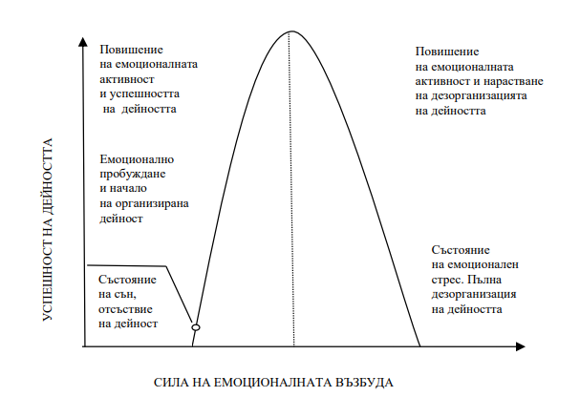
Фигура 1. Зависимост между успешността на дейността на човека и силата на емоционалната възбуда, изведена от Д. О. Хеб
Източник: https://www.researchgate.net/profile/Violeta-Galabova/publication/326225886_Potrebitelski_izbor_v_trgoviata_na_drebno_Customer_choice_in_retail/links/5b3f47b00f7e9b0df5ff0aa4/Potrebitelski-izbor-v-trgoviata-na-drebno-Customer-choice-in-retail.pdf
В този контекст, кривата ясно показва, че има определено оптимално ниво на емоционална възбуда, при което ефективността на човека е най-висока. В началото на кривата, при много ниска възбуда, човек е в състояние на сън или липса на активност. С увеличаване на емоционалната възбуда се наблюдава емоционално пробуждане и начало на организирана дейност, което води до повишаване на ефективността на дейността.
При достигане на определено оптимално ниво на възбуда, човек е в състояние на максимална активност и продуктивност, което се проявява с най-високи резултати от дейността. Това е върховата точка на кривата, където взаимодействието между емоционалната възбуда и ефективността е най-добро.
Ако обаче емоционалната възбуда продължи да нараства отвъд този оптимум, се наблюдава обратен ефект. Силната възбуда води до прекомерен стрес и дезорганизация на дейността. В този случай потребителят изпитва затруднения в концентрацията и мотивацията за действие, което намалява неговата способност да взема рационални решения и да участва активно в процеса на покупка.
Затова е важно дизайнът и оформлението на търговските обекти да бъдат създадени така, че да предизвикват правилните емоционални реакции у клиентите. Атмосферата трябва да събужда положителни чувства, които подсъзнателно да се превръщат в съзнателни решения за покупка. По този начин се изгражда връзка между усещанията на клиентите и техните действия в търговската зала, което води до по-добри продажбени резултати за търговеца.
Съчетанието на въздействията от търговската атмосфера има за цел да създаде оптимална среда, която да стимулира поведението на клиентите и да подобри техния опит в търговския обект. Първата цел е да се повиши хедонистичното чувство у клиентите, което представлява усещането за удоволствие и удовлетворение по време на престоя в магазина. Това чувство повишава желанието за по-дълго пребиваване и стимулира потребителите да извършват повече покупки, тъй като атмосферата ги кара да се чувстват комфортно и позитивно.
Втората цел е да се регулира скоростта на придвижване на клиентите. В зависимост от търговската стратегия, атмосферата може да бъде проектирана така, че да забавя движението на клиентите, като им дава възможност да разгледат повече продукти. Това може да се постигне чрез внимателно планиране на разположението на стоките, използването на специални зони за почивка или чрез създаването на интересни и привлекателни визуални и звукови стимули. В други случаи, атмосферата може да бъде така организирана, че да ускорява придвижването на клиентите, например при изходите или в зони с по-малко значими продукти.
Третата цел е насочването на движението на клиентите по определени маршрути в търговския обект. Това включва стратегическо разполагане на стоките и използването на пътеки, осветление и знаци, които да водят клиентите към ключови продуктови категории или секции. Насочването на движението може да помогне на търговците да увеличат видимостта на определени продукти и да насочат клиентите към зони, където се намират най-доходоносните стоки.
Четвъртата цел е обогатяването на имиджа на търговския обект чрез персонализиране на атмосферата. Това може да се постигне чрез създаването на уникален стил и идентичност на магазина, което да го отличава от конкурентите. Персонализираната атмосфера създава у клиентите усещане за специално преживяване, което ги кара да се връщат отново.
Петата цел е привличането на вниманието на клиентите към специфични продуктови категории или секции. Чрез използването на визуални и аудио стимули, както и правилно подреждане и осветление, търговците могат да подчертаят важни или нови продукти, което увеличава шансовете те да бъдат забелязани и закупени.
Шестата цел е да се увеличи времето на престой на клиентите в магазина. Колкото повече време клиентите прекарват в търговския обект, толкова по-голяма е вероятността да извършат покупка. Уютната и привлекателна атмосфера, съчетана с подходяща музика, аромат и дизайн, може да насърчи клиентите да се задържат по-дълго, като по този начин се увеличава и общата стойност на техните покупки.
Факторите, които формират търговската атмосфера в търговски обект, се разделят на три категории: фактори, свързани с търговското пространство, фактори, свързани с проекта, и персонални фактори (Табл. 3).
Таблица 3. Фактори, формиращи търговската атмосфера в обекта
Източник: https://www.researchgate.net/profile/Violeta-Galabova/publication/326225886_Potrebitelski_izbor_v_trgoviata_na_drebno_Customer_choice_in_retail/links/5b3f47b00f7e9b0df5ff0aa4/Potrebitelski-izbor-v-trgoviata-na-drebno-Customer-choice-in-retail.pdf

Категория фактори | Описание
Фактори, свързани с търговското пространство | Включват музика, осветление, аромати (свързани със стоките или създадени от търговеца) и температура в обекта, които влияят на сетивните възприятия и създават настроение и атмосфера.
Фактори, произтичащи от архитектурния проект | Отнасят се до физическите характеристики на пространството: подово покритие, стени, дизайн и подредба на дисплеи, оборудване, комфорт, цветове, чистота, височина на таваните, табели.
Персонални фактори | Свързани с взаимодействието между персонала и клиентите: брой търговски работници, облекло, учтивост, поведение, обслужване и броя на посетителите, влияещ на комфорта и ангажираността.
Факторите, свързани с търговското пространство, включват елементи като музиката, осветлението, ароматите, които могат да бъдат свързани както с продаваните стоки, така и с тези, създадени от самия търговец, както и температурата в обекта. Тези фактори влияят върху сетивните възприятия на клиентите и играят роля в създаването на подходящо настроение и атмосфера в магазина.
Факторите, произтичащи от архитектурния проект, се отнасят до физическите характеристики на пространството. Те включват подовото покритие, покритията на стените, дизайна и подредбата на дисплеите, оборудването и нивото на комфорт, предлагано на клиентите. Цветовете, чистотата на обекта, височината на таваните и общото проектиране на пространството също са важни, тъй като влияят на възприемането на средата. Също така, насочващите табели, подреждането на стоките и наличието на изолирани зони за спокойни покупки са част от този набор от фактори.
Персоналните фактори са свързани с взаимодействието между персонала и клиентите. Те включват броя на търговските работници, тяхното облекло и учтивост, както и общото поведение и обслужване, което предлагат. Освен това, броят на посетителите в търговския обект също играе роля, тъй като влияе върху общото усещане за комфорт и ангажираност на клиентите. Тези фактори са решаващи за създаването на позитивно потребителско преживяване.
Основните фактори на клиентската лоялност могат да се обобщят в три групи: качество на обслужването, качество на продуктите и имидж на марката. Тези фактори имат пряка връзка с мърчандайзинга, тъй като мърчандайзингът е инструмент, който подпомага създаването на положително потребителско преживяване и засилва тези фактори.
Качеството на обслужването в магазина може да бъде подобрено чрез ефективен мърчандайзинг, който създава приятна и функционална търговска среда. Добре организираните и визуално привлекателни продукти правят процеса на покупка по-лесен и удовлетворяващ за клиента, което пряко влияе върху възприемането на качеството на обслужване.
Качеството на продуктите също е тясно свързано с мърчандайзинга, тъй като правилното им излагане може да подчертае техните предимства и да създаде усещане за високо качество. Визуалното представяне на продуктите чрез витрини, осветление и дисплеи може да увеличи възприеманата стойност и да стимулира клиентите да се чувстват уверени в покупката си.
Имиджът на марката се поддържа и усилва чрез мърчандайзинг стратегии, които създават отличителна атмосфера в магазина, съответстваща на идентичността на марката. Чрез елементи като дизайн, цветове, аромати и музика, мърчандайзингът може да засили разпознаваемостта на марката и да изгражда емоционална връзка с клиентите, което от своя страна увеличава тяхната лоялност.
В този смисъл, мърчандайзингът не само поддържа, но и усилва ключовите фактори на клиентската лоялност, като създава среда, която насърчава положителни емоции, улеснява покупките и укрепва връзката между клиента и марката.
1.5 Адаптация на мърчандайзингови стратегии за магазини за био и устойчиви продукти
Мърчандайзинговите стратегии за магазини, които предлагат био и устойчиви продукти, трябва да бъдат фокусирани върху подчертаване на екологичните и етичните предимства на предлаганите стоки (Табл. 4).
Таблица 4. Мърчандайзингови стратегии за магазини за био и устойчиви продукти
Източник: https://carbonbright.co/10-strategies-for-marketing-sustainable-products
Стратегия | Описание
Автентична и природосъобразна атмосфера | Използване на естествени материали и природни цветове за създаване на усещане за екологичност.
Информиране за устойчивостта | Подчертаване на био произхода чрез етикети, сертификати и инфографики за екологичните предимства.
Организация на магазина и подреждане | Видимо разположение на био продуктите в ясно маркирани зони.
Демонстрации и дегустации | Провеждане на събития за представяне на продукти и изграждане на доверие към марката.
Автентичност и прозрачност | Представяне на точна информация за произход, състав и методи на производство на продуктите.
Подчертаване на екологични ползи | Комуникиране на ползите за околната среда като намаляване на въглеродния отпечатък и рециклиране.
Разказване на истории | Споделяне на лични истории на производители и занаятчии за създаване на емоционална връзка.
Маркетинг, свързан с каузи | Сътрудничество с екологични каузи и даряване на част от печалбите за тяхна подкрепа.
Образоване на аудиторията | Организиране на семинари и презентации за информиране за ползите от устойчивите продукти.
Еко-приятелски опаковки | Използване на рециклируеми, биоразградими или минимални опаковки, за да се подчертае устойчивостта.
Стимули за устойчиви практики | Насърчаване на клиентите чрез отстъпки и награди да следват устойчиви практики, като носене на торби за многократна употреба.
Използване на социални медии | Споделяне на истории, новини и инициативи в социалните медии за ангажиране на клиентите.

Първата важна стратегия е създаването на автентична и природосъобразна атмосфера в магазина. Това може да бъде постигнато чрез използването на естествени материали като дърво, камък и рециклирани елементи в дизайна на интериора. Осветлението трябва да бъде меко и естествено, за да създаде усещане за спокойствие и връзка с природата, а цветовете в магазина трябва да бъдат вдъхновени от природни тонове като зелено, кафяво и бежово, което допълнително да подчертае екологичната насоченост.
Друга важна стратегия е информирането на клиентите за устойчивостта и био произхода на продуктите чрез добре оформени етикети и информационни дисплеи. Всеки продукт трябва ясно да комуникира своите предимства, като например сертификати за органично производство, липса на пестициди или вредни химикали, както и информация за това как продуктът подкрепя устойчивото развитие и етичната търговия. Използването на инфографики или специално обозначени секции за био и устойчиви продукти може да помогне на клиентите да направят информиран избор и да се чувстват уверени в покупката си.
Третата стратегия е свързана с организацията на магазина и подреждането на продуктите. Био и устойчивите продукти трябва да бъдат разположени на видно място, с ясно маркирани зони за различни категории – храни, козметика, почистващи препарати и други. Това улеснява клиентите при търсенето на конкретни продукти, като същевременно подчертава ангажимента на магазина към предлагането на екологично чисти стоки. Витрините и дисплеите могат да бъдат създадени с помощта на естествени материали, а продуктите да се подреждат по начин, който подчертава тяхната чистота и естествен произход.
Демонстрациите и дегустациите също са важен аспект на мърчандайзинговите стратегии за магазини с био и устойчиви продукти. Тези събития дават възможност на клиентите да опитат нови продукти и да се запознаят с техните предимства, като по този начин изграждат доверие и ангажираност към марката. Персоналът в магазина трябва да бъде добре информиран и готов да предложи консултации и съвети на клиентите, което ще създаде усещане за експертност и подкрепа в процеса на покупка.
Акцентът върху автентичността и прозрачността е важна стратегия за магазини с био и устойчиви продукти. Клиентите търсят продукти, които са в съответствие с техните ценности, и искат да знаят, че магазинът не просто продава екологични продукти, а наистина подкрепя устойчивото развитие. Това означава, че информацията за продуктите, като произход, състав и методи на производство, трябва да бъде достъпна и точна. Автентичността може да се изрази и чрез етичните стандарти на бизнеса, като се гарантира, че всички аспекти на дейността са в съответствие с философията на устойчивост.
Подчертаването на ползите за околната среда е друга ключова стратегия. Магазините трябва да комуникират как техните продукти допринасят за намаляване на въглеродния отпечатък, опазване на природните ресурси или намаляване на замърсяването. Това може да бъде постигнато чрез използване на етикети и информационни табели, които ясно показват екологичните ползи на продуктите. Пример за това е изтъкването на факта, че даден продукт е биоразградим, рециклируем или произведен без химикали.
Разказването на истории е мощен инструмент за изграждане на връзка с клиентите. Магазините могат да използват този подход, за да споделят историята на продуктите – как са създадени, откъде идват съставките и какво прави продукта уникален. Личните истории на производителите, фермерите или занаятчиите зад тези продукти създават емоционална връзка с клиентите и засилват доверието в марката.
Участието в маркетинг, свързан с каузи, е друг ефективен подход. Магазините могат да си сътрудничат с организации, които подкрепят екологични или социални каузи, и да даряват част от печалбите на тези организации. Това не само показва ангажираност към устойчивото развитие, но и привлича клиенти, които искат да подкрепят каузи, в които вярват.
Образованието на аудиторията е също съществена част от тези стратегии. Магазините могат да организират семинари, презентации или дегустации, за да информират клиентите за ползите от устойчивите продукти и да ги научат как да ги използват. Информираният клиент е по-склонен да направи осъзнат и ангажиран избор.
Използването на еко-приятелски опаковки е пряк начин да се покаже, че магазинът стои зад своята философия за устойчивост. Клиентите обръщат все повече внимание на опаковките, така че използването на рециклируеми, биоразградими или минимални опаковки може да увеличи тяхната лоялност и доверие към марката.
Предлагането на стимули за устойчиви практики също е важна стратегия. Магазините могат да насърчават клиентите да носят свои собствени торбички за многократна употреба, да върнат рециклируеми опаковки или да участват в програми за намаляване на отпадъците. Стимулите могат да включват отстъпки, бонус точки или други награди за клиенти, които следват устойчиви практики.
Социалните медии предоставят платформа за активно ангажиране на аудиторията и популяризиране на устойчивите практики на магазина. Магазините могат да използват социалните медии, за да разказват истории, да споделят информация за нови продукти, да информират за събития и инициативи, свързани с устойчивостта. Това позволява директно взаимодействие с клиентите, изграждане на онлайн общност и засилване на доверието към марката.
Последната, но не по-малко важна стратегия, е внедряването на устойчиви опаковки и торбички, които допълнително подчертават екологичната философия на магазина. Клиентите трябва да имат възможност да избират рециклируеми или биоразградими опаковки, както и да бъдат насърчавани да използват собствени торби за многократна употреба. Всички тези елементи заедно създават цялостно преживяване, което отразява философията на магазина и привлича клиентите, които търсят устойчиви и био продукти.
ИЗВОДИ ПО ПЪРВА ГЛАВА
Мърчандайзингът е комплексен процес, който включва не само подреждането на продуктите в магазина, но и стратегическото планиране на асортимента и формирането на цени. Всички тези елементи са насочени към подобряване на потребителското изживяване и улесняване на покупателния процес.
Основната цел на мърчандайзинга е да стимулира поведението на потребителите и да насърчи по-големи обеми на продажби. Това се постига чрез създаване на подходящи условия в магазина, които да улеснят избора на клиента и да предизвикат интерес към продуктите.
Визуалният мърчандайзинг играе важна роля в този процес, тъй като чрез подходящо представяне на продуктите може да се създаде емоционална връзка с клиента. Подреждането на стоките, осветлението и витрините могат да направят продуктите по-привлекателни и да стимулират импулсивни покупки.
При специализираните магазини мърчандайзингът има свои специфики, включващи персонализирано обслужване и демонстрации на продукти. Това позволява на клиентите да се запознаят по-добре със стоките и да получат експертна консултация, което изгражда доверие и ангажираност към марката.
Мърчандайзингът също така играе важна роля в изграждането на лоялност сред клиентите. Чрез внимателното управление на търговската атмосфера и ефективното взаимодействие с потребителите, магазините могат да създадат приятно пазаруване, което кара клиентите да се връщат.

Втора глава. Методология и методика на изследването
2.1 Цели и задачи
Целта на изследването в тезата е да анализира мърчандайзинговите решения в магазин "Слънце Луна" и да оцени тяхното влияние върху поведението на потребителите и продажбите. Изследването се стреми да идентифицира ключовите фактори, които допринасят за успеха на тези мърчандайзингови стратегии, и да предложи препоръки за тяхното усъвършенстване. Това включва анализ на подреждането на продуктите, визуалната комуникация с клиентите, пространственото оформление на магазина, както и стратегии за насърчаване на продажбите и повишаване на лоялността на клиентите.
За постигане на поставената цел изследването ще изпълни следните задачи:
- Анализ на теоретичните основи на мърчандайзинга: Изследването ще започне с преглед на теоретичните концепции и модели, свързани с мърчандайзинга, които са приложими за магазините на дребно. Ще се разгледат основните принципи и подходи в мърчандайзинга, като акцент ще бъде поставен върху визуалния мърчандайзинг, организацията на пространството и подреждането на продуктите.
- Изследване на мърчандайзинговите решения в магазин "Слънце Луна": Ще се направи детайлен анализ на текущите мърчандайзингови практики в магазина. Това включва оценка на подреждането на продуктите, визуалните елементи, комуникацията с клиентите и начините за представяне на стоките. Ще се анализират витрините, използваните цветове, осветлението и тяхното въздействие върху клиентското поведение.
- Проучване на поведението на потребителите в контекста на мърчандайзинга: Изследването ще включва и проучване на потребителските нагласи и поведение спрямо мърчандайзинговите решения в магазин "Слънце Луна". Ще се използват анкети или интервюта с клиенти, за да се събере информация относно техните предпочитания, впечатления и мотивация за покупка.
- Оценка на влиянието на мърчандайзинговите стратегии върху продажбите: Ще се направи количествен анализ на данните за продажбите преди и след внедряването на определени мърчандайзингови решения. Целта е да се оцени ефектът от промените върху общия оборот, средната стойност на покупката и повишената лоялност на клиентите.
- Идентифициране на ключовите фактори за успешен мърчандайзинг: След извършване на анализа ще бъдат идентифицирани основните фактори, които имат най-силно влияние върху потребителското поведение и продажбите. Тези фактори ще бъдат използвани за разработване на препоръки за подобряване на мърчандайзинговите стратегии.
- Предоставяне на препоръки за оптимизация на мърчандайзинговите решения: Въз основа на събраните данни и анализи ще бъдат предложени конкретни препоръки за подобряване на мърчандайзинговите практики в магазин "Слънце Луна". Те ще включват идеи за по-добро подреждане на продуктите, оптимизация на визуалните елементи и увеличаване на продажбите чрез по-ефективна комуникация с клиентите.
2.2 Обект и предмет
Обектът на изследването е търговският обект „Слънце Луна“, който представлява специализиран магазин, фокусиран върху продажбата на био и устойчиви продукти. Магазинът се отличава със своята специфична концепция за предлагане на продукти, ориентирани към потребители, които ценят здравословния начин на живот и са загрижени за устойчивото развитие и опазването на околната среда. В този контекст, търговският обект предлага разнообразен асортимент от продукти, включително хранителни стоки, козметика и продукти за дома, като акцентът е поставен върху био, органични и екологично чисти стоки. Магазинът функционира в конкурентна среда, където иновациите в мърчандайзинга и способността да се привличат и задържат клиенти са от съществено значение за успеха му.
Предметът на изследването е мърчандайзинговите решения, прилагани в магазин „Слънце Луна“, и тяхното въздействие върху поведението на потребителите и търговските резултати. Това включва изследване на различни аспекти на мърчандайзинга като подреждането на продуктите, визуалната комуникация, дизайна на търговската среда и стратегиите за ангажиране на клиентите. Фокусът на изследването е насочен към това как тези мърчандайзингови техники влияят върху решенията за покупка, степента на лоялност на клиентите и общото преживяване по време на пазаруване. Специално внимание е отделено на начина, по който био и устойчивите продукти се представят в магазина, както и на това как те комуникират своите предимства и ценности към целевата аудитория. Изследването разглежда ефективността на текущите мърчандайзингови решения и предлага препоръки за тяхното оптимизиране, с цел повишаване на търговските резултати и удовлетвореността на клиентите.

2.3 Хипотеза
Изследователската хипотеза в това изследване е, че подобряването на мърчандайзинговите решения в магазин „Слънце Луна“, включващо оптимизация на подреждането на продуктите, визуалната комуникация и стратегиите за ангажиране на клиентите, ще доведе до значително повишаване на клиентската лоялност и увеличаване на продажбите. Хипотезата се базира на предположението, че целевата аудитория на магазина, която търси био и устойчиви продукти, реагира положително на по-добре организирани и представени стоки, които подчертават техните екологични и здравословни предимства.
Обосновката на хипотезата се опира на теорията, че успешният мърчандайзинг може значително да подобри възприятието на клиентите за качеството на продукта и магазина като цяло. В случая на „Слънце Луна“, клиентите са силно мотивирани от етичните и екологичните аспекти на продуктите, които купуват. Ето защо, правилното представяне на тези характеристики чрез по-ефективни мърчандайзингови техники ще засили тяхната лоялност към марката и ще стимулира по-чести и по-големи покупки. Освен това, добре структурираният магазин, който улеснява избора на клиента и предоставя ясна информация за продуктите, може да увеличи общото удовлетворение на потребителите.
Ако хипотезата се потвърди, се очакват няколко основни резултата. Първо, продажбите на био и устойчиви продукти ще нараснат, тъй като клиентите ще се чувстват по-уверени и удовлетворени от покупките си, благодарение на по-добрата организация и представяне на стоките. Второ, ще се наблюдава увеличаване на лоялността на клиентите, което ще се изрази в по-чести посещения в магазина и по-висока средна стойност на покупките. Трето, магазинът ще се утвърди като лидер в продажбите на био и устойчиви продукти в региона, което ще му даде конкурентно предимство и ще привлече нови клиенти.
2.4 Методи и инструменти
Методът на изследването ще се основава изцяло на анкетно проучване с използване само на затворени въпроси, като данните ще бъдат обработвани чрез Excel. Анкетата ще съдържа въпроси, свързани с различни аспекти на мърчандайзинга в магазин „Слънце Луна“, като подредбата на продуктите, визуалното оформление на магазина, и удобството на пространството. Затворените въпроси ще предоставят на респондентите възможност да оценяват тези аспекти по скали за оценка, като например Ликерт скала, с предварително зададени отговори.
Целта на този подход е да се съберат количествени данни, които ще позволят обективен анализ на удовлетвореността на клиентите и ефективността на мърчандайзинговите решения. След събирането на данните, Excel ще бъде използван за обработка и анализ, включително изчисляване на средни стойности, проценти и други статистически показатели. Това ще позволи да се установят модели и връзки между различните аспекти на мърчандайзинга и тяхното въздействие върху поведението на клиентите и търговските резултати на магазина.
2.5 Изследвани лица
Изследваните лица в анкетното проучване са 50 души, клиенти на магазин „Слънце Луна“, които представляват широка гама от демографски характеристики. Сред тях са мъже и жени на различни възрасти, като целта е да се включат както по-млади потребители, така и по-възрастни клиенти, които посещават магазина. Демографският профил на участниците включва хора с различни образователни нива, професионален опит и доходи, което ще позволи да се анализира как различните групи възприемат мърчандайзинговите решения в магазина.
Демографският профил на респондентите включва 31 жени и 19 мъже, с преобладаваща възрастова група между 25 и 40 години (27 души). Повечето от участниците имат висше образование – 26 с бакалавърска степен и 18 с магистърска степен. Най-голяма част от респондентите имат между 5 и 10 години трудов стаж (18 души), като 15 от тях са с по-малко от 5 години стаж. По отношение на семейния статус, 17 души нямат деца, докато най-голям брой респонденти имат две деца (13 души).
Това разнообразие в профила на участниците ще даде възможност да се разбере как различните демографски групи реагират на подредбата на продуктите, визуалната комуникация и цялостното пазаруване в магазина.

Трета глава. Емпиричен анализ на мърчандайзинговите решения в магазин "Слънце Луна"
3.1 Представяне на текущите мърчандайзингови решения в магазин "Слънце Луна"
Мърчандайзинговите решения на магазин „Слънце Луна“ са фокусирани върху създаване на атмосфера, която кореспондира със здравословния и природосъобразен стил на живот. Те включват визуално привлекателна фасада с големи стъклени витрини, които позволяват клиентите да видят вътрешността на магазина още преди да влязат. Логото на магазина, ярко изобразено на стъклото, използва слънчеви и лунни елементи, които подсказват за естествена и хармонична среда. Външната част е обзаведена с дървени маси и столове, което създава усещане за уют и приканва клиентите да се отпуснат в спокойна обстановка (Приложение 1).
Интериорът на магазина използва естествени материали като дърво и рециклирани елементи, което подчертава ангажимента към устойчивост и екологична отговорност. Той залага на светъл и просторен дизайн с естествени материали и минималистичен дизайн. Дървените лампи, закачени от тавана, и елементи от природата, като декорации с листа на стените, подчертават връзката с природата и устойчивите принципи на магазина (Приложение 2).
Тази природосъобразна среда не само допълва предлаганите био продукти, но и създава усещане за уют и спокойствие, което привлича клиенти, търсещи автентичност и качествени, екологични продукти.
Подреждането на продуктите е структурирано така, че да акцентира на здравословния характер на стоките. Подредбата на продуктите е вертикална, като създава усещане за организираност и лесен достъп до стоките (Приложение 3). Витрината отпред показва ръчно приготвени продукти, което допринася за автентичната атмосфера на магазина.
Магазинът включва секции с органични продукти, като хлябът, изпечен на място, е основен акцент, което засилва усещането за свежест и качество. Това стимулира клиентите не само да се информират за продуктите, но и да направят осъзнати покупки, свързани с природосъобразния начин на живот. Допълнително, използването на рециклируеми и естествени материали в опаковките допълва общата концепция за устойчивост.
Освен физическото оформление на магазина, мърчандайзинговите решения са насочени към създаване на емоционална връзка с клиентите. Приятната атмосфера, съчетана с внимателно подбрани продукти и осветление, създава преживяване, което подтиква към по-дълъг престой и лоялност към марката.
Менюто на магазина „Слънце Луна“, представено на ръчно изработена дъска, подчертава домашния и автентичен характер на хранителните предложения. Цветното оформление и ръкописният шрифт допълват усещането за топлота и личен подход, който привлича вниманието на клиентите. Продуктите са представени с акцент върху здравословното им съдържание, като безглутенови ястия и домашно приготвени храни, които кореспондират с философията на магазина за био и устойчиви продукти (Приложение 4). Тази визия допринася за уникалната атмосфера и връзката с клиентите.
Магазин „Слънце Луна“ съчетава автентичен мърчандайзинг, основан на здравословни продукти и традиции. Един от ключовите елементи е ръчно приготвеният хляб, печен по старинни методи с брашно, смляно на камъни, и използване на квас, което запазва полезните съставки. Ароматите на прясно изпечен хляб и екзотични подправки създават уникално усещане за уют и привличат клиентите. Продуктите в магазина са разнообразни – вегетариански и вегански ястия, както и био продукти, които са внимателно подредени, за да акцентират на натуралния им произход. Декорацията и използването на ръчно изработени елементи засилват усещането за автентичност и естественост, което резонира с клиентите, търсещи природосъобразни продукти. Клиентите се насърчават да останат по-дълго чрез наличието на масички и меню за деня, което предлага изцяло органични съставки и натурални подсладители като мед, сироп от агаве и сушени плодове.
Мърчандайзинговите решения на магазин „Слънце Луна“ са изключително ефективни в създаването на уникална и автентична атмосфера, която подчертава философията за здравословен и природосъобразен начин на живот. Използването на традиционни методи за приготвяне на хляб и био съставки създава силна връзка с клиентите, които търсят качествени и етични продукти. Ароматите на прясно изпечен хляб и подправки засилват сензорното преживяване, докато ръчно изработените елементи в декорацията допълват усещането за естественост и уют.
3.2 Анализ на подредбата на продуктите и пространственото оформление
Анализът на подредбата на продуктите и пространственото оформление в магазин „Слънце Луна“ показва, че мърчандайзинговите решения са добре обмислени и адаптирани към концепцията за здравословен начин на живот.
Продуктите в магазин „Слънце Луна“ са подредени така, че да осигурят лесен достъп и максимална видимост за клиентите, което улеснява тяхното разглеждане и избор. Всяка продуктова категория, като хлебни изделия, вегетариански и веган ястия, е отделена в ясно дефинирани секции. Тази яснота в подредбата създава интуитивна навигация за потребителите, които могат бързо да открият това, което търсят. Разделянето на продуктите по категории не само подобрява практическата функционалност, но и подчертава техните уникални характеристики, като акцентира върху качеството и био произхода им.
Хлебните изделия, например, са поставени на видими и достъпни места, което привлича вниманието на клиентите още при влизането в магазина. Това е стратегическо решение, тъй като прясно изпечените хлябове са сред основните продукти, които „Слънце Луна“ предлага, и създават силно сетивно въздействие с аромата си. Вегетарианските и веган ястия са ясно разграничени и лесно забележими, което също улеснява клиентите при техния избор. Подреждането на стоките по начин, който улеснява достъпа и разглеждането, не само повишава функционалността на пространството, но също така подчертава ангажимента на магазина към предоставянето на качествени, етични продукти.
Оформлението на пространството в магазин „Слънце Луна“ е изключително добре обмислено и създава усещане за откритост и простор. Витрините и рафтовете са разположени така, че да не претоварват визуално магазина, а напротив – позволяват на клиентите да се движат свободно и да разглеждат продуктите с лекота. Всяка витрина и рафт са подбрани и позиционирани с цел да създадат приятна и спокойна атмосфера, в която клиентите могат да взаимодействат с продуктите по естествен и ненатрапчив начин. Пространството е подредено така, че да предоставя достатъчно място за движение, като по този начин се улеснява навигацията и се насърчава продължително пазаруване. Тази лекота в оформлението на пространството допринася за общото положително потребителско преживяване, като същевременно акцентира на био и натуралния характер на предлаганите продукти.
Присъствието на зони за сядане и хранене в магазин „Слънце Луна“ е съществено за създаване на уютна атмосфера, която наподобява кафене и предоставя на клиентите възможност да се задържат по-дълго. Тези зони са внимателно подредени, като съчетават удобство и естетика, което насърчава клиентите да се отпуснат и да се насладят на храната на място.
Зоните за сядане и хранене в магазин „Слънце Луна“ играят ключова роля в оформянето на общото потребителско преживяване. Те създават уютна, релаксираща атмосфера, която приканва клиентите да се задържат по-дълго в магазина. Подобна обстановка наподобява уютно кафене, където посетителите могат да опитат прясно приготвени вегетариански и веган ястия, направени с натурални съставки. Това удължаване на престоя в магазина увеличава времето за разглеждане на останалите продукти, създавайки условия за повече импулсивни покупки. Продуктите стават не просто стоки за покупка, а част от цялостното изживяване на клиента. Комбинацията между възможността за хранене на място и пазаруване засилва емоционалната ангажираност и насърчава клиентите да изследват по-задълбочено предлагания асортимент. Тези зони също така изграждат чувство за принадлежност, което прави клиентите по-склонни да се връщат и да предпочетат магазин „Слънце Луна“ за своите покупки.
Подреждането на продуктите в „Слънце Луна“ е стратегически съобразено с визуалната привлекателност, която играе ключова роля за привличането на клиентите. Всеки продукт е представен по начин, който подчертава неговите качества и натурален произход. Ръчно изработените хлябове, например, са поставени на видни места, където техният аромат и свежест веднага привличат вниманието на клиентите. Био продуктите са ясно разграничени и изложени в отделни секции, което позволява на клиентите лесно да идентифицират и изберат стоките, които отговарят на техните специфични здравословни нужди.
Тази подредба по категории не само улеснява ориентацията на клиентите в магазина, но и създава акцент върху уникалността и качеството на всеки артикул. Продуктите са подбрани и подредени с идеята да се представят като нещо повече от обикновени стоки – те носят историята на своя произход, метода на производство и ангажимента на магазина към био и устойчиви практики. Всеки сектор, от ръчно изработени хлябове до веган и вегетариански ястия, е подреден така, че да подчертава внимателната селекция на съставките и ръчната изработка на продуктите.
Това структурирано разположение създава усещане за прозрачност и доверие у клиента, който може лесно да оцени как продуктите допринасят за неговото здраве и екологичен начин на живот. Изборът на подходящо осветление и природни цветове в подредбата на стоките също допринася за подчертаване на тяхната стойност и прави пазаруването по-приятно и интуитивно за клиентите.
Пространственото оформление на магазин „Слънце Луна“ е внимателно обмислено, за да осигури плавен и удобен поток на клиентите през различните секции. Пространството е организирано така, че да създава яснота и лесна навигация. Клиентите могат без усилие да преминават през различните зони, като всяка секция е логически обособена и добре обозначена. Това подреждане помага за по-добро ориентиране в магазина и предоставя приятно пазаруване без усещане за хаос или претовареност. Широките коридори между рафтовете създават усещане за комфорт и позволяват на клиентите да разглеждат продуктите без затруднения.
Оформлението е такова, че клиентите се насочват естествено от една зона към друга, като последователно преминават през всички основни продуктови категории. Това не само увеличава видимостта на стоките, но и улеснява вземането на решение за покупка, като елиминира усещането за натиск или претоварване с информация. Подредбата на продуктите и тяхната визуална презентация са стратегически разположени, за да се избегне объркване, а същевременно да се създаде ясна и лесна за следване структура на пространството.
Усещането за яснота и комфорт в магазина насърчава по-дълъг престой на клиентите, тъй като те не изпитват неудобство или стрес при навигацията. Това оформление също така създава възможности за импулсивни покупки, тъй като клиентите се движат спокойно и са по-склонни да разгледат продукти, които не са планирали предварително да купят.
В обобщение, подредбата на продуктите и пространственото оформление в магазин „Слънце Луна“ се отличават с изключително добре обмислен дизайн, който не само улеснява клиентите в процеса на пазаруване, но и създава приятно потребителско изживяване. Всеки продукт е ясно категоризиран, което улеснява навигацията и подчертава специфичните качества на стоките, като био произход и ръчно производство. Оформлението на магазина е такова, че създава усещане за простор и комфорт, благодарение на широките коридори и минималистичното подреждане. Това позволява клиентите да се движат свободно и плавно през различните секции, без да се чувстват претоварени от изобилието на информация или продукти.
Продуктите са подредени по начин, който привлича вниманието върху здравословния им и екологичен произход, като всеки сектор е ясно обозначен и лесен за достъп. Такава подредба не само подобрява удобството при пазаруване, но и създава усещане за прозрачност и доверие в качеството на предлаганите стоки. Пространството е оптимизирано, така че клиентите да могат да разглеждат продуктите без усилие и стрес, което стимулира по-дълъг престой и по-голяма вероятност за импулсивни покупки.
Общата организация на пространството не претрупва визуално, а напротив – оставя достатъчно място за свободно движение и разглеждане. Това създава приятна атмосфера, в която клиентите могат да се отпуснат и да се насладят на пазаруването. Така оформлението не само подобрява търговската ефективност, но и засилва емоционалната връзка с клиентите, които се чувстват добре в тази среда
Въпреки цялостно доброто оформление и подредба на продуктите в „Слънце Луна“, има някои потенциални недостатъци, свързани с визуалната минималистичност и широко пространство. Макар че това създава приятна и спокойна атмосфера, може да възникне усещане за ограничен избор на продукти, особено за клиенти, които очакват по-богат асортимент. Ако пространството не е достатъчно добре запълнено с правилно организирани изложбени елементи, може да липсва усещане за изобилие, което би довело до намаляване на възприеманата стойност на предлагания асортимент.
Друг потенциален недостатък е липсата на по-интензивна визуална комуникация. Въпреки че акцентът върху био и ръчно изработените продукти е ясен, по-агресивното използване на информационни табели или визуални елементи би могло да подобри видимостта на определени стоки. Продукти с по-малка популярност или нови артикули може да останат незабелязани без подходящо позициониране и маркетингови елементи, като дисплеи или промоционални материали, които да привлекат вниманието на клиентите към тях.
Балансът между минимализма и комуникацията с клиентите е важен за успешното предаване на ценностите на магазина, като същевременно се запази усещането за уют и изисканост.
3.3 Анализ на резултатите от анкетното проучване с клиенти
3.3.1 Възприятия на клиентите относно подреждането и презентацията на продуктите
Отговорите на въпроса за удовлетвореност от подредбата на продуктите в магазина показват, че по-голямата част от респондентите са доволни или много доволни от начина, по който продуктите са изложени (Фиг. 2).
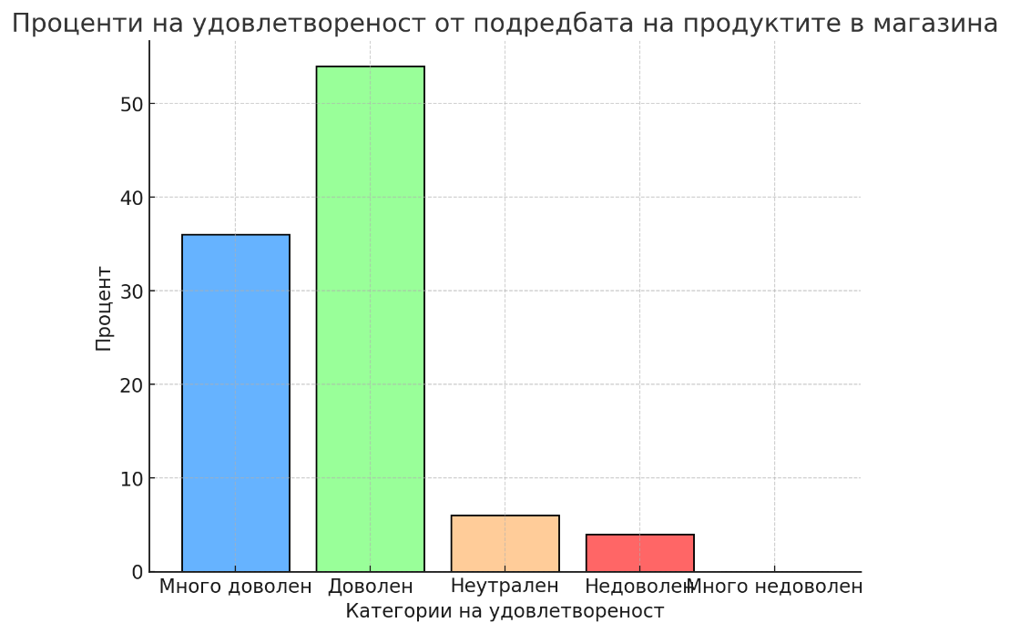
Фигура 2. Удовлетвореност на клиентите от подредбата на продуктите в магазина
18 души (36%) са много доволни, а 27 души (54%) са доволни, което означава, че общо 90% от участниците в проучването оценяват подредбата положително. Само 3 души (6%) нямат мнение, докато едва 2 души (4%) са недоволни. Никой не е изразил крайно недоволство. Тези резултати показват, че подредбата на продуктите в магазина е ефективна и удовлетворява повечето клиенти.
24 респонденти (48%) винаги намират лесно продуктите, които търсят. 17 респонденти (34%) често намират продуктите без проблем. 6 респонденти (12%) понякога изпитват трудности при намирането на продукти. 3 респонденти (6%) рядко успяват да намерят продуктите лесно. Нито един респондент не е посочил, че никога не намира лесно продуктите (Фиг. 3).
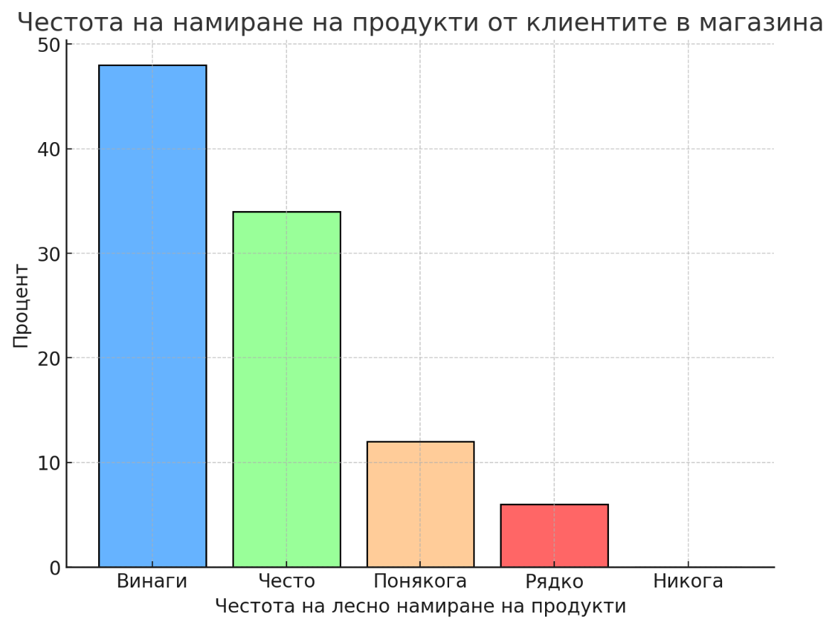
Фигура 3. Честота на лесно намиране на продуктите от клиентите
Тези резултати показват, че повечето клиенти лесно намират това, което търсят, благодарение на подредбата на продуктите в магазина. Това е положителен индикатор за ефективността на мърчандайзинга в „Слънце Луна“. Въпреки това, има малка група от 18% (приблизително), която изпитва затруднения понякога или рядко, което може да бъде разгледано като възможност за подобрение.
22 респонденти (44%) са напълно съгласни, че продуктите са добре изложени. 16 респонденти (32%) също се съгласяват с това, което дава общо 76% от анкетираните, които са позитивно настроени по този въпрос. 4 респонденти (8%) остават неутрални. 8 респонденти (16%) не са съгласни с изложението и видимостта на продуктите, но никой не е напълно несъгласен (Фиг. 4).
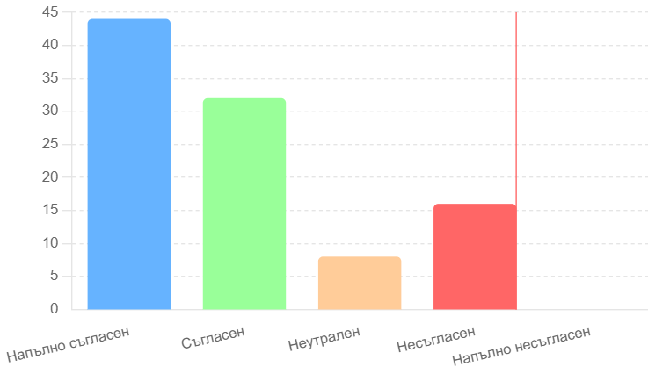
Фигура 4. Одобрение на изложението на продуктите от клиентите
Тези резултати показват, че мнозинството от клиентите са доволни от представянето на продуктите в магазина, но има малка част, която изразява неудовлетвореност, което може да сигнализира за необходимост от подобрения в някои зони на подредбата.
11 респонденти (22%) смятат, че продуктите са изключително привлекателно подредени. 19 респонденти (38%) ги намират за привлекателни. 9 респонденти (18%) нямат мнение по въпроса. 1 респондент (2%) счита продуктите за по-скоро непривлекателно подредени. Никой не е посочил, че продуктите са изключително непривлекателни (Фиг. 5).
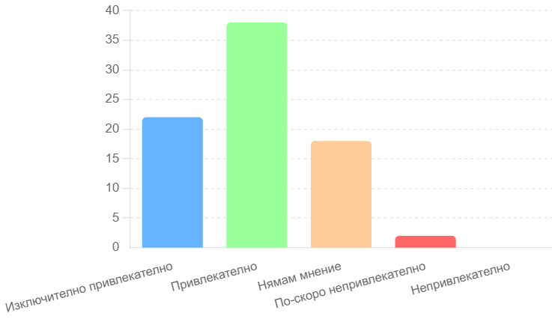
Фигура 5. Привлекателност на подредбата на продуктите
Тези резултати показват, че по-голямата част от клиентите (60%) намират подредбата на продуктите за привлекателна или изключително привлекателна. Въпреки това, наличието на 18% неутрални отговори и 2% негативни мнения може да насочи към области за подобрение във визуалното представяне на продуктите на витрините.
14 респонденти (28%) смятат, че магазинът подчертава уникалността на продуктите отлично. 16 респонденти (32%) оценяват това като много добре. 12 респонденти (24%) считат, че подчертаването на уникалността е добро. 8 респонденти (16%) намират представянето за задоволително. Няма респонденти, които да смятат, че представянето е лошо (Фиг. 6).
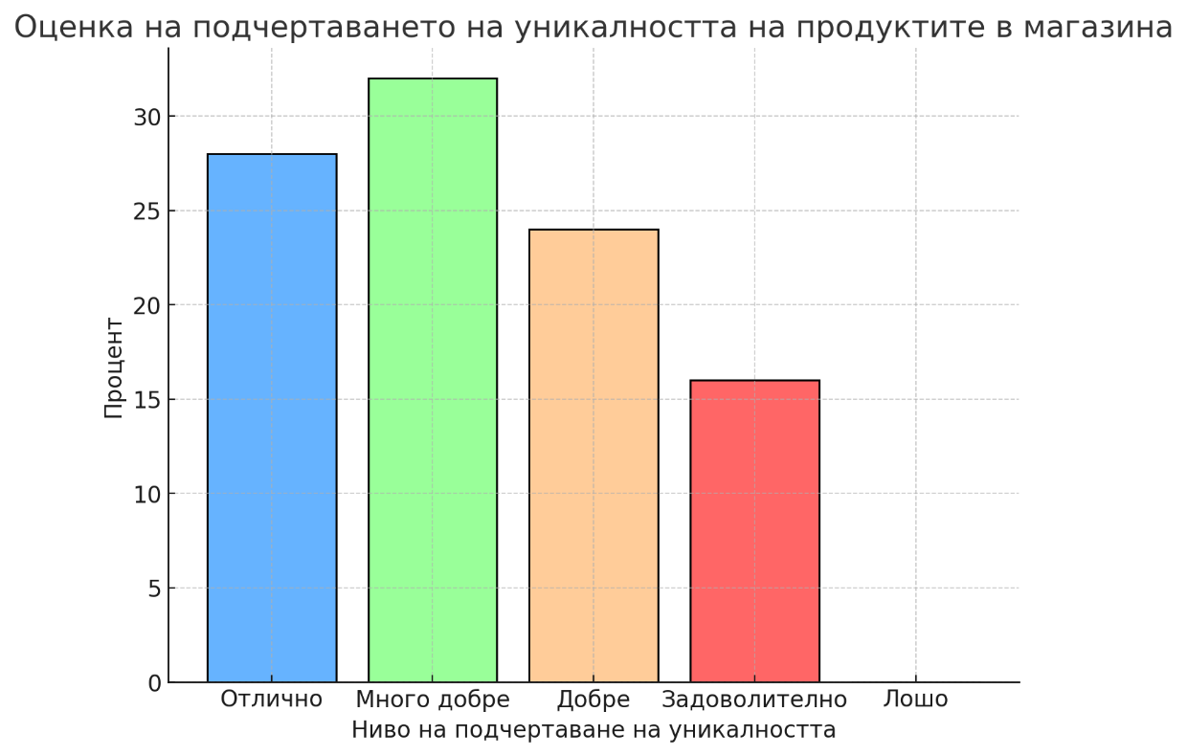
Фигура 6. Ниво на подчертаване на уникалността на продуктите
Тези резултати показват, че 84% от респондентите намират подчертаването на уникалността на био продуктите за отлично, много добро или добро, което демонстрира силна ефективност в този аспект на мърчандайзинга. Въпреки това, 16% от анкетираните смятат, че има място за подобрение, като посочват задоволително ниво.
3.3.2 Влияние на мърчандайзинга върху избора и лоялността на клиентите
Отговорите на въпроса за спонтанни покупки в „Слънце Луна“ показват, че голяма част от клиентите са склонни да правят импулсни покупки благодарение на подреждането и презентацията на продуктите (Фиг. 7).
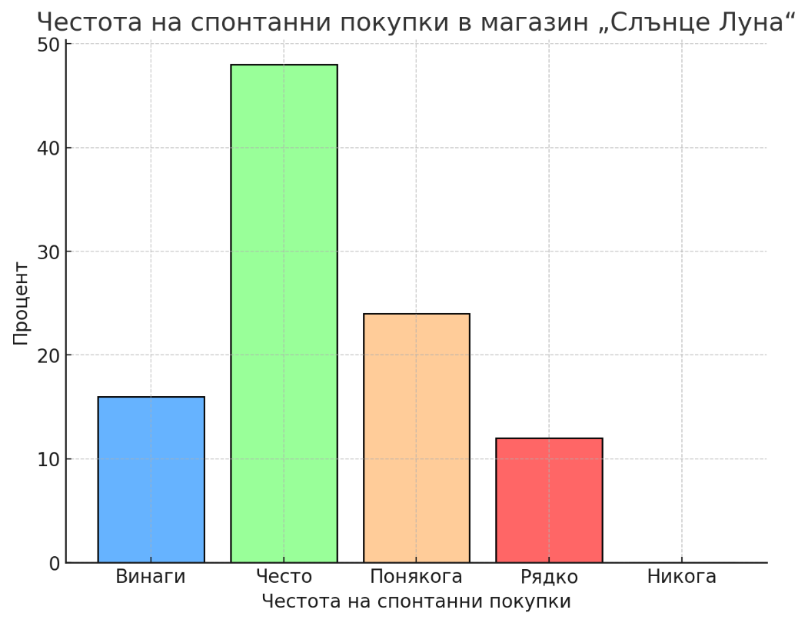
Фигура 7. Склонност на клиентите към импулсни покупки благодарение на подреждането и презентацията на покупките
8 респонденти (16%) споделят, че винаги правят спонтанни покупки, докато 24 респонденти (48%) често са подтикнати към такива покупки. Това означава, че общо 64% от анкетираните редовно правят импулсни покупки, което е индикатор за силата на мърчандайзинговите решения на магазина.
12 респонденти (24%) понякога правят спонтанни покупки, което допълнително потвърждава, че подредбата и презентацията на продуктите оказват влияние върху потребителското поведение. Само 6 респонденти (12%) рядко правят спонтанни покупки, а никой не е посочил, че никога не прави такива. Това показва, че мърчандайзингът в „Слънце Луна“ е ефективен в създаването на стимули за спонтанни покупки сред клиентите, но има възможност за допълнително подобряване, за да се увеличат още повече импулсните покупки. ​
7 респонденти (14%) смятат, че атмосферата оказва много голямо влияние върху желанието им да пазаруват. 22 респонденти (44%) посочват, че влиянието на атмосферата в магазина е голямо. 18 респонденти (36%) оценяват влиянието като умерено. 3 респонденти (6%) считат, че атмосферата оказва малко влияние върху тяхното желание за пазаруване.Няма респонденти, които да смятат, че атмосферата не оказва никакво влияние (Фиг. 8).
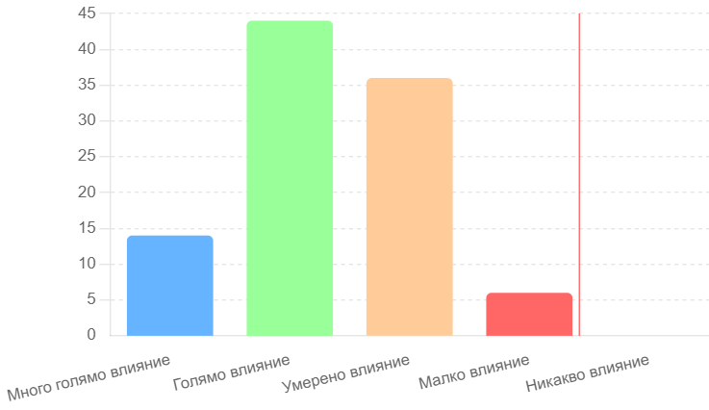
Фигура 8. Влияние на атмосферата в магазина върху желанието за пазаруване
Тези резултати показват, че атмосферата в магазина играе значителна роля в мотивацията на клиентите да пазаруват, като общо 58% от анкетираните са силно повлияни от нея. Въпреки това, наличието на 36% респонденти, които смятат влиянието за умерено, може да сигнализира за възможност за подобрение в атмосферата на магазина, за да се засили нейното въздействие върху клиентското поведение.
6 респонденти (12%) се връщат в магазина много често поради добрата подредба. 10 респонденти (20%) посочват, че често се връщат. 24 респонденти (48%) се връщат понякога. 9 респонденти (18%) се връщат рядко. 1 респондент (2%) никога не се връща поради добрата подредба (Фиг. 9).
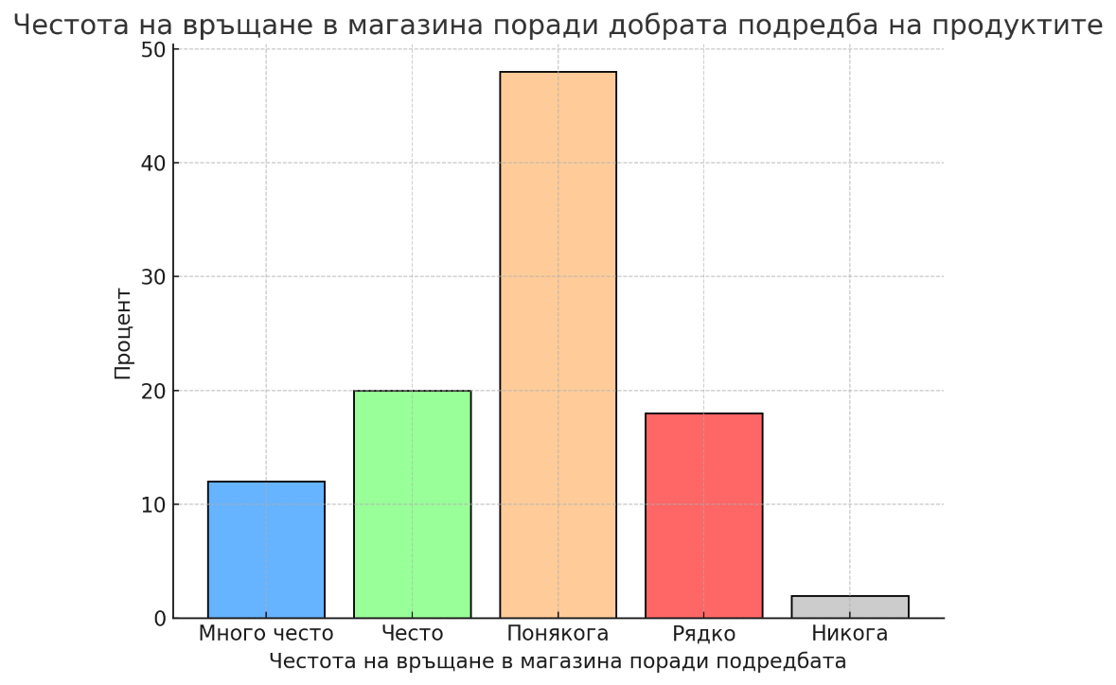
Фигура 9. Честота на връщане в магазина поради добрата подредба
Тези резултати показват, че макар почти половината от анкетираните да се връщат понякога заради добрата подредба, има и значителен дял (32%) от клиентите, които се връщат по-често. Това демонстрира, че подредбата и презентацията на продуктите играят важна роля в привличането на клиентите, но има потенциал за увеличаване на лоялността чрез допълнителни подобрения.
25 респонденти (50%) са напълно доволни от информационните табели за продуктите. 12 респонденти (24%) са доволни. 8 респонденти (16%) остават неутрални по въпроса. 3 респонденти (6%) са недоволни. 2 респонденти (4%) са много недоволни (Фиг. 10).
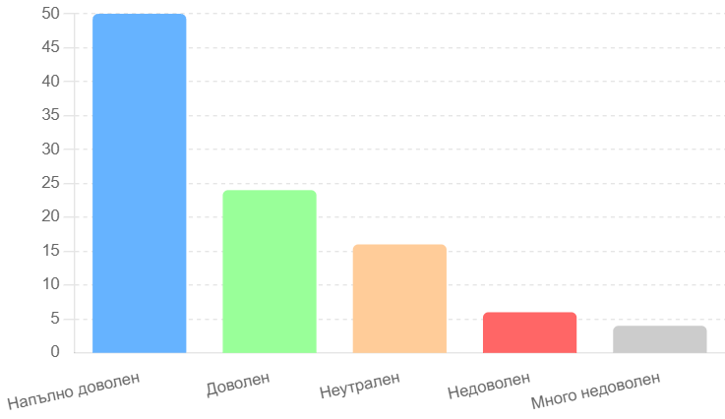
Фигура 10. Удовлетвореност от информационните табели за продуктите
Тези резултати показват, че 74% от клиентите са доволни или напълно доволни от информационните табели, което е положителен показател за тяхната ефективност. Въпреки това, има 16% неутрални мнения и общо 10% негативни отговори, което може да сигнализира за нужда от подобрение в качеството или видимостта на табелите, за да бъдат по-ясни и полезни за всички клиенти.
11 респонденти (22%) смятат, че подредбата оказва силно влияние върху тяхното решение да препоръчат магазина на свои познати. 22 респонденти (44%) посочват, че има голямо влияние. 9 респонденти (18%) смятат, че влиянието е умерено. 7 респонденти (14%) считат, че подредбата има слабо влияние. 1 респондент (2%) не вижда никакво влияние (Фиг. 11).
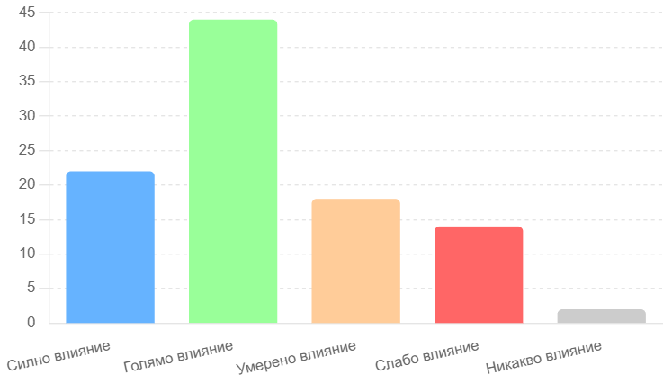
Фигура 11. Влияние на подредбата в магазина върху склонността за препоръчване
Тези резултати показват, че подредбата на продуктите има значително въздействие върху готовността на клиентите да препоръчат магазина, като общо 66% от респондентите посочват силно или голямо влияние. Това подчертава важността на мърчандайзинговите решения за изграждане на положителен имидж и ангажиране на лоялни клиенти, които са готови да препоръчат магазина на други
3.4 Изводи и препоръки за оптимизация на мърчандайзинговите стратегии
Отговорите на анкетата ясно показват, че повечето клиенти са доволни от подредбата и презентацията на продуктите в магазин „Слънце Луна“. Мнозинството от респондентите (90%) изразяват положително отношение към подредбата на продуктите, като я намират за удобна и удовлетворяваща. Това е силен показател за ефективността на текущите мърчандайзингови решения, които улесняват клиентите в процеса на пазаруване и създават положително преживяване. Въпреки това, малък процент от клиентите срещат понякога трудности при намирането на продукти, което показва, че има възможност за допълнителни подобрения в конкретни зони или категории.
Презентацията на продуктите също е оценена високо от 76% от респондентите, които са съгласни, че продуктите са добре изложени и видими. Това отново потвърждава, че магазинът успява да представи стоките си по начин, който привлича вниманието и улеснява избора на клиентите. Въпреки това, наличието на 16% недоволни от видимостта на продуктите показва, че определени части от магазина може да изискват допълнително внимание и оптимизация на изложението.
По отношение на привлекателността на подредбата на витрините, 60% от респондентите намират витрините за привлекателни или изключително привлекателни, което е добър показател. Въпреки това, фактът, че 18% от анкетираните нямат мнение и 2% ги намират за непривлекателни, насочва към възможности за подобрение във визуалното представяне и креативността при оформлението на витрините.
84% от респондентите смятат, че магазинът подчертава уникалността на своите био продукти много добре или отлично. Тези резултати демонстрират, че магазинът успява да комуникира своите ценности и предложения по начин, който резонира с клиентите. Въпреки това, 16% от респондентите смятат, че подчертаването на уникалността е задоволително, което предполага, че магазинът може да вложи повече усилия в още по-добро изтъкване на специфичните качества и предимства на продуктите.
Мърчандайзинговите решения в „Слънце Луна“ оказват силно влияние върху импулсивните покупки и поведението на клиентите в магазина. Според анкетните резултати, 64% от респондентите редовно правят спонтанни покупки благодарение на подредбата и презентацията на продуктите. Това показва, че визуалното представяне на стоките стимулира клиенти да извършват импулсни покупки, което е доказателство за ефективността на текущите мърчандайзингови стратегии. Малка част от клиентите рядко правят спонтанни покупки, което насочва към възможност за допълнителни подобрения, които да повишат този показател и да засилят ефекта върху потребителското поведение.
Атмосферата в магазина също играе важна роля в мотивацията за пазаруване. 58% от респондентите споделят, че атмосферата има силно или голямо влияние върху желанието им да пазаруват, което показва, че създадената среда е съществен фактор за привличане на клиенти. Въпреки че 36% оценяват влиянието като умерено, това може да послужи като индикатор за възможни промени, които да направят атмосферата още по-привлекателна и стимулираща.
Подредбата на продуктите е не само фактор за удобство, но също така допринася за връщането на клиентите. 32% от респондентите се връщат често или много често в магазина поради добрата подредба, а почти половината от клиентите понякога се връщат по същата причина. Това показва, че подредбата и презентацията на продуктите играят роля за изграждането на лоялност, въпреки че има потенциал за подобряване на тези елементи, за да се увеличи честотата на връщанията.
Информационните табели също са оценени високо от клиентите, като 74% от тях са доволни или напълно доволни от предоставяната информация. Все пак, 10% от респондентите изразяват недоволство, което може да е сигнал за нужда от подобрение в качеството или видимостта на тези табели. Подобряването на тази комуникация може да допринесе за по-добра информираност на клиентите и по-лесно ориентиране в магазина.
По отношение на влиянието на подредбата върху препоръките на магазина, 66% от клиентите посочват, че тя има силно или голямо влияние върху тяхното решение да препоръчат магазина на свои познати. Това подчертава важността на мърчандайзинга за изграждането на положителен имидж на магазина и за ангажирането на лоялни клиенти, които не само се връщат, но и са готови да препоръчат магазина на други. Възможността за подобрение в подредбата също така може да повиши този процент и да увеличи броя на лоялните клиенти.
За подобряване на мърчандайзинговите решения в „Слънце Луна“ е препоръчително да се работи върху оптимизиране на подредбата на продуктите, като се обърне внимание на зоните, в които клиентите понякога изпитват затруднения при намирането на стоки. Важно е да се анализират конкретни зони в магазина, където подредбата не е толкова интуитивна или видима, и да се въведат мерки за подобрение, като пренареждане на рафтовете или подчертаване на ключови продукти. Това ще помогне да се улесни пазаруването и да се намали процентът на клиенти, които изпитват трудности при намирането на продукти.
Атмосферата в магазина също може да бъде допълнително подобрена. Въпреки че повечето клиенти смятат, че атмосферата оказва положително влияние върху тяхното желание за пазаруване, все пак има клиенти, които я намират за умерено стимулираща. Една от възможностите за подобрение може да бъде създаването на по-интерактивна среда чрез въвеждане на нови декоративни елементи, подходящо осветление или тематични презентации на продуктите, които отговарят на сезонните промоции или събития.
Информационните табели също могат да бъдат подобрени, като се обърне внимание на яснотата и видимостта им. Клиентите, които са изразили неутрални или негативни мнения за табелите, може би имат нужда от по-добра и по-разбираема информация за продуктите. Предлагаме използването на по-големи или по-ярки табели, които да привличат вниманието и да предоставят важна информация за био продуктите и техните предимства. Това може да включва и добавянето на инфографики или допълнителни елементи, които да подчертаят уникалността на продуктите.
За да се увеличи процентът на клиенти, които правят спонтанни покупки, препоръчваме подобряване на презентацията на продуктите в ключови зони като витрините и около касите. Това може да включва използването на дисплеи, които представят нови или сезонни продукти, както и комбинирани оферти, които подтикват клиентите към допълнителни покупки. Също така е важно да се оптимизират зоните за импулсивни покупки, за да се повиши ангажираността на клиентите в момента на покупка.
Накрая, за да се увеличи лоялността на клиентите и готовността им да препоръчват магазина, е важно да се обърне внимание на подредбата и нейното въздействие върху общото клиентско преживяване. Внедряването на персонализирани решения, които отговарят на предпочитанията на редовните клиенти, както и подобряването на комуникацията за био продуктите, ще помогнат да се изгради по-силна връзка между магазина и неговите посетители.

Заключение
Проучването на мърчандайзинговите решения на магазин „Слънце Луна“ показва, че тези решения са ефективни, но има възможност за подобрение в някои аспекти. Положителните страни на мърчандайзинговите решения в магазин „Слънце Луна“ са основно свързани с успешната организация и презентация на продуктите, което води до високо ниво на удовлетвореност сред клиентите. Повечето респонденти изразяват положително отношение към подредбата на продуктите, което показва, че магазинът постига основната си цел – да улесни пазаруването и да създаде комфортна среда за клиентите. Добре подредените продукти не само улесняват ориентирането в магазина, но също така стимулират спонтанни покупки, което е важен показател за ефективността на визуалните решения. Магазинът успява да привлече внимание към специфичните си био продукти и да подчертае тяхната уникалност, което резонира с клиентите и допринася за изграждането на позитивен имидж. Атмосферата в магазина също оказва значително влияние върху поведението на клиентите, като мнозина посочват, че тя увеличава желанието им да пазаруват. Комбинацията от тези фактори води до не само успешни продажби, но и до лоялност сред клиентите, които често се връщат в магазина и го препоръчват на свои познати.
Въпреки многото положителни страни, мърчандайзинговите решения на „Слънце Луна“ не са без недостатъци. Макар че по-голямата част от клиентите са доволни от подредбата и презентацията, малка част от тях посочват трудности при намирането на определени продукти. Това сочи към нуждата от допълнителни оптимизации в конкретни зони на магазина, където може би подредбата не е достатъчно ясна или интуитивна. Освен това, въпреки че повечето клиенти намират витрините за привлекателни, има респонденти, които са неутрални или дори недоволни от визуалното представяне, което показва, че креативността и иновациите във витрините биха могли да бъдат засилени. Някои клиенти също така изразяват недоволство от информационните табели в магазина, което предполага, че не всички табели са достатъчно ясни или достъпни за клиентите. Влиянието на атмосферата също не е еднакво за всички клиенти, като значителна част я оценява като умерено важна, което може да насочва към нуждата от подобрения в създаването на още по-привлекателна среда. Всички тези аспекти сочат към възможности за усъвършенстване, които биха могли да увеличат удовлетвореността на клиентите и да засилят тяхната лоялност към магазина.
Препоръките за подобряване на мърчандайзинговите решения в „Слънце Луна“ включват няколко ключови аспекта. Първо, се препоръчва оптимизиране на подредбата на продуктите в зоните, където клиентите срещат трудности при намирането на стоки. Това може да се постигне чрез пренареждане на рафтовете и подчертаване на ключови продукти, за да се улесни пазаруването и да се подобри ориентацията на клиентите в магазина. Атмосферата на магазина също може да бъде подобрена, като се създаде по-интерактивна среда чрез декоративни елементи, по-добро осветление и тематични презентации на продуктите, което ще направи пазаруването по-приятно и стимулиращо за клиентите. Освен това, информационните табели трябва да бъдат по-ясни и видими, с цел предоставяне на по-добра информация за продуктите, като се използват по-големи табели, инфографики и визуални елементи за по-добра комуникация с клиентите. За да се стимулират спонтанните покупки, се препоръчва подобряване на презентацията на продуктите в зони като витрините и касите, където използването на дисплеи за нови продукти и комбинирани оферти ще подтиква клиентите към допълнителни покупки. Накрая, за да се повиши лоялността на клиентите и тяхната готовност да препоръчат магазина, е важно да се обърне внимание на цялостното клиентско преживяване, като се внедрят персонализирани решения и се засили комуникацията за био продуктите, което ще създаде по-силна връзка между клиентите и магазина.

Използвана литература

Alsharif, A. H., Salleh, N. Z. M., Abdullah, M., Khraiwish, A., & Ashaari, A. (2023). Neuromarketing Tools Used in the Marketing Mix: A Systematic Literature and Future Research Agenda. SAGE Open, 13(1), 215824402311565. https://doi.org/10.1177/21582440231156563
Buttle, F. (1984). Merchandising. European Journal of Marketing, 18(6/7), 104–123. https://doi.org/10.1108/eum0000000004795
Clottey, T. A., Collier, D. A., & Stodnick, M. (2008). Drivers Of Customer Loyalty in A Retail Store Environment. Journal of Service Science (JSS), 1(1), 35–48. https://doi.org/10.19030/jss.v1i1.4300
Deluga, W. (2016). Merchandising in the Retail Trade. Marketing I Zarządzanie, 45, 287–299. https://doi.org/10.18276/miz.2016.45-26
Feijó, F. R., & Botelho, D. (2012). Effect of factors related to merchandising on retail sales. Revista de Administração de Empresas, 52(6), 628–642. https://doi.org/10.1590/s0034-75902012000600005
Hayes, A. (2019). How Merchandising Works. Investopedia. https://www.investopedia.com/terms/m/merchandising.asp
Mittelstaedt, R. A., & Stassen, R. E. (1990). Shopping behavior and retail merchandising strategies. Journal of Business Research, 21(3), 243–258. https://doi.org/10.1016/0148-2963(90)90031-8
Nattakrannuwat, V., Cui, Y., & Wilde, M. (2023). Visual Merchandising Approaches: A Comparative Study of High-End and Fast-Fashion Window Dressing Design. https://www.diva-portal.org/smash/get/diva2:1764735/FULLTEXT01.pdf
Wasserman, M. (2024, July 16). 10 Strategies for Marketing Sustainable Products - CarbonBright. CarbonBright. https://carbonbright.co/10-strategies-for-marketing-sustainable-products
Weimar, D., Deutscher, C., & Decker, R. (2020). The sales effect of in-store product displays: The special case of total product relocation. Journal of Business & Retail Management Research, 15(01). https://doi.org/10.24052/jbrmr/v15is01/art-01
Гълъбова, В. (2017). Потребителският избор в търговията на дребно. Факторна обусловеност и съвременни аспекти. София. https://www.researchgate.net/profile/Violeta-Galabova/publication/326225886_Potrebitelski_izbor_v_trgoviata_na_drebno_Customer_choice_in_retail/links/5b3f47b00f7e9b0df5ff0aa4/Potrebitelski-izbor-v-trgoviata-na-drebno-Customer-choice-in-retail.pdf

Приложения
Приложение 1. Фасада на магазин „Слънце Луна“
Източник: https://img.capital.bg/shimg/zx620y323c_3350405.jpg
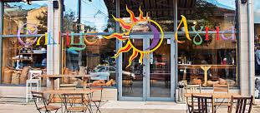

Приложение 2. Интериор на магазин „Слънце Луна“
Източник: https://www.facebook.com/sunmoon.solunska33/
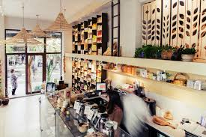

Приложение 3. Витрина на магазин „Слънце Луна“
Източник: https://www.facebook.com/sunmoon.solunska33/
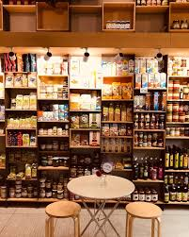

Приложение 4. Меню на магазин „Слънце Луна“
Източник: https://www.facebook.com/sunmoon.solunska33/
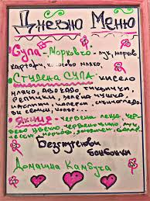

Приложение 5. Въпросник за анкетно проучване сред клиенти на магазин „Слънце Луна“
Демографски въпроси

Въпрос 1: Вашият пол е:
1. Жена
2. Мъж
3. Не желая да отговоря

Въпрос 2: Посочете на колко години сте?
1. 18-25
2. 25-40
3. 40-55
4. Над 55

Въпрос 3: Посочете Вашето образование
1. Основно
2. Средно
3. Бакалавър
4. Магистър
5. Доктор

Въпрос 4: Посочете колко години трудов стаж имате
1. Под 5 години
2. Между 5 и 10 години
3. 10-20 години
4. Повече от 20 години

Въпрос 5: Посочете колко деца имате
Отговори:............

Въпроси относно възприятията на клиентите относно подреждането и презентацията на продуктите:
- Доволни ли сте от подредбата на продуктите в магазина?
а) Много доволен
б) Доволен
в) Нямам мнение
г) Недоволен
д) Много недоволен

- Лесно ли намирате продуктите, които търсите, благодарение на подредбата им?
а) Винаги
б) Често
в) Понякога
г) Рядко
д) Никога

- Смятате ли, че продуктите са добре изложени и видими в магазина?
а) Напълно съгласен
б) Съгласен
в) Нямам мнение
г) Несъгласен
д) Напълно несъгласен

- Колко привлекателно смятате, че са подредени продуктите на витрините?
а) Изключително привлекателни
б) Привлекателни
в) Нямам мнение
г) По-скоро непривлекателни
д) Изключително непривлекателни

- Колко добре според Вас магазинът подчертава уникалността на предлаганите био продукти?
а) Отлично
б) Много добре
в) Добре
г) Задоволително
д) Лошо

Въпроси относно влиянието на мърчандайзинга върху избора и лоялността на клиентите:
- Подреждането и презентацията на продуктите в „Слънце Луна“ карат ли Ви да направите спонтанни покупки в магазина?
а) Винаги
б) Често
в) Понякога
г) Рядко
д) Никога

- Как оценявате влиянието на атмосферата в магазина върху желанието Ви да пазарувате?
а) Много голямо
б) Голямо
в) Умерено
г) Малко
д) Никакво

- Колко често се връщате в магазина поради добрата подредба и презентация на продуктите?
а) Много често
б) Често
в) Понякога
г) Рядко
д) Никога

- Доволни ли сте от информационните табели за продуктите в магазина?
а) Напълно доволен
б) Доволен
в) Неутрален
г) Недоволен
д) Много недоволен

- Влияе ли подредбата на продуктите върху решението Ви да препоръчате магазина?
а) Силно влияние
б) Голямо влияние
в) Умерено влияние
г) Слабо влияние
д) Никакво влияние

Hayes, A. (2019). How Merchandising Works. Investopedia. https://www.investopedia.com/terms/m/merchandising.asp
Пак там
Пак там
Feijó, F. R., & Botelho, D. (2012). Effect of factors related to merchandising on retail sales. Revista de Administração de Empresas, 52(6), 628–642. https://doi.org/10.1590/s0034-75902012000600005
Deluga, W. (2016). Merchandising in the Retail Trade. Marketing I Zarządzanie, 45, 287–299. https://doi.org/10.18276/miz.2016.45-26
Пак там
Пак там
Гълъбова, В. (2017). Потребителският избор в търговията на дребно. Факторна обусловеност и съвременни аспекти. София. https://www.researchgate.net/profile/Violeta-Galabova/publication/326225886_Potrebitelski_izbor_v_trgoviata_na_drebno_Customer_choice_in_retail/links/5b3f47b00f7e9b0df5ff0aa4/Potrebitelski-izbor-v-trgoviata-na-drebno-Customer-choice-in-retail.pdf
Пак там
Пак там
Mittelstaedt, R. A., & Stassen, R. E. (1990). Shopping behavior and retail merchandising strategies. Journal of Business Research, 21(3), 243–258. https://doi.org/10.1016/0148-2963(90)90031-8
Пак там
Пак там
Гълъбива, В. (2017). Цит. съч.
Buttle, F. (1984). Merchandising. European Journal of Marketing, 18(6/7), 104–123. https://doi.org/10.1108/eum0000000004795
Buttle, F. (1984). Merchandising. European Journal of Marketing, 18(6/7), 104–123. https://doi.org/10.1108/eum0000000004795
Nattakrannuwat, V., Cui, Y., & Wilde, M. (2023). Visual Merchandising Approaches: A Comparative Study of High-End and Fast-Fashion Window Dressing Design. https://www.diva-portal.org/smash/get/diva2:1764735/FULLTEXT01.pdf
Пак там
Пак там
Пак там
Weimar, D., Deutscher, C., & Decker, R. (2020). The sales effect of in-store product displays: The special case of total product relocation. Journal of Business & Retail Management Research, 15(01). https://doi.org/10.24052/jbrmr/v15is01/art-01
Гълъбова, В. (2017). Цит. съч.
Пак там
Alsharif, A. H., Salleh, N. Z. M., Abdullah, M., Khraiwish, A., & Ashaari, A. (2023). Neuromarketing Tools Used in the Marketing Mix: A Systematic Literature and Future Research Agenda. SAGE Open, 13(1), 215824402311565. https://doi.org/10.1177/21582440231156563
Пак там
Пак там
Clottey, T. A., Collier, D. A., & Stodnick, M. (2008). Drivers Of Customer Loyalty In A Retail Store Environment. Journal of Service Science (JSS), 1(1), 35–48. https://doi.org/10.19030/jss.v1i1.4300
Пак там
Пак там
Пак там
Пак там
Пак там
Гълъбова, В. (2017). Цит. съч.
Clottey, T. A., Collier, D. A., & Stodnick, M. (2008). Drivers Of Customer Loyalty In A Retail Store Environment. Journal of Service Science (JSS), 1(1), 35–48. https://doi.org/10.19030/jss.v1i1.4300
Wasserman, M. (2024, July 16). 10 Strategies for Marketing Sustainable Products - CarbonBright. CarbonBright. https://carbonbright.co/10-strategies-for-marketing-sustainable-products

